Revisión bibliográfica

Fractura de la diáfisis del húmero: nervio radial, brace de Sarmiento, placa o clavo, y cuándo operar
Trauma adulto · Humero diafisis · Nivel R1-R4
Actualizado: 2026-10-27
Verificación independiente: Verificador independiente (Claude Opus 5.5, workflow t.cescac.com) — revisión cifra por cifra contra la fuente primaria · 2026-10-27 · 508 cifras revisadas

Aviso educativo. Material educativo para profesionales y estudiantes de medicina. No reemplaza el juicio clínico, las guías institucionales ni la supervisión del tutor.

Biblioteca de Traumatología y Ortopedia · t.cescac.com. Texto original; las fuentes se citan con su DOI.

Contenido
1. En 30 segundos
2. Pilares
3. No olvidar
4. Definición: qué es la diáfisis y cómo se nombra la fractura
5. Epidemiología: cuánto, a quién y cómo llega
6. Mecanismo de lesión
7. Anatomía quirúrgica: el hueso, el nervio radial y lo que lo acompaña
8. Clasificación: AO/OTA 12, el tercio y el patrón de Holstein-Lewis
9. Diagnóstico: de la urgencia a la decisión
10. Examen físico: el nervio radial y la movilidad del foco
11. Imágenes: proyecciones, TC, ecografía del nervio y el puntaje RUSHU
12. Algoritmo: decidir entre brace, placa, MIPO y clavo
13. Tratamiento: brace, indicaciones de cirugía, placa, MIPO y clavo
14. Tratamiento quirúrgico: placa, MIPO, clavo y fracturas especiales
15. Parálisis radial: primaria, secundaria, cuándo observar y cuándo explorar
16. Técnica quirúrgica: posición, abordaje, reducción, fijación y errores
17. Complicaciones: no unión, nervio, infección, hombro y codo
18. Pronóstico: qué se puede prometer
19. Rehabilitación: tiempos y lo que sí tiene respaldo
20. Guías y consensos vigentes
21. Perlas y trampas
22. Preguntas de autoevaluación
23. Lectura recomendada
24. Palabras clave
25. Para recordar
26. Caso de staff
27. Referencias completas

En 30 segundos
- La fractura de la diáfisis del húmero es 1 a 3 % de las fracturas del adulto, con una incidencia de 10 a 30 por 100 000 personas-año y dos picos: mujeres mayores por caídas y hombres jóvenes por traumas de alta energía [r1].
- El nervio radial falla en 1 de cada 10 fracturas cerradas al momento de la lesión, y más de 90 % de esas parálisis se recupera sin intervención [r2].
- El brace funcional de Sarmiento consolida a la mayoría, pero en los ensayos la no unión fue 15 % con brace frente a 0 % con placa puente [r3], 25 % en FISH [r4] y 18 % en HU-FIX [r5].
- Al año la función se parece: el DASH fue 8,9 con placa y 12,0 con brace en FISH [r4], y HU-FIX no halló diferencia a los 12 meses [r5]. Lo que cambia es la ruta: 14 de los 44 pacientes asignados a brace terminaron en cirugía secundaria y con peor DASH a los 2 años [r6].
- Entre placa y clavo, en 10 ensayos con 512 pacientes la no unión fue similar (8,4 % con clavo y 6,4 % con placa) y el clavo tuvo menos infección [r7]; su precio es más reintervención, sobre todo por pinzamiento de hombro [r8].
- La parálisis radial secundaria fue 4 % tras cirugía y 0,4 % sin cirugía [r2]; el abordaje posterior tuvo más parálisis iatrogénica que el anterolateral (OR 2,72) [r9].

Pilares
Ideas que no se negocian.
1. Antes de cualquier maniobra se examina y se registra el nervio radial: una parálisis que aparece después de manipular el brazo cambia la conducta [r10][r11].
2. No hay un ganador universal entre brace y cirugía: la cirugía recupera más rápido y reduce la no unión, a cambio de riesgo de parálisis iatrogénica e infección, y la función converge al año [r12][r1].
3. La parálisis radial primaria de una fractura cerrada se observa: más de 90 % se recupera, y operar para acelerarla no mostró ventaja [r2][r13].
4. El brace se vigila, no se da por seguro: la movilidad en el foco y el callo escaso a las 6 semanas anticipan la no unión [r14][r15].
5. Si se opera, el nervio radial manda la técnica: o se identifica y se protege (placa por vía anterolateral o posterior) o se trabaja sin exponerlo (MIPO anterior) [r16][r17][r18][r1]; el clavo tuvo menos parálisis posoperatoria que la placa [r8].

No olvidar
- Pide radiografías en 2 planos que incluyan el húmero completo y las articulaciones vecinas [r10].
- Sin pulso distal no se espera: angio-TC o arteriografía de inmediato [r19]; si la lesión arterial es mayor, lo indicado es fijador externo más reparación vascular [r19].
- Si hay una herida junto al foco, trátala como fractura abierta: necesita desbridamiento quirúrgico pronto [r10].
- Coaptación primero, brace después: el brace inmediato dio 0,97 puntos más de dolor en los primeros 10 días y 33,3 % de lesiones de piel frente a 7,1 % con coaptación [r20].
- En 164 adultos, el alcohol (OR 3,4) y la infección profunda (OR 19,9) predijeron la no unión [r21].

Definición: qué es la diáfisis y cómo se nombra la fractura

Qué es
La diáfisis del húmero es el tramo largo del hueso entre las dos extremidades articulares. Para no discutir dónde empieza y dónde termina, la clasificación AO/OTA usa los cuadrados de Heim: cada extremo del hueso se encierra en un cuadrado cuyo lado es el ancho de la epífisis, y lo que queda entre los dos cuadrados es la diáfisis [r1]. Una fractura diafisaria es la que cae en ese tramo, cualquiera sea su trazo.
En el ensayo de Chapman se usó una definición práctica: al menos 3 cm por debajo del cuello quirúrgico y al menos 5 cm por encima de la fosa olecraniana [r29].

Cómo se nombra
La AO/OTA la codifica como segmento 12 y la divide en tres tipos: simple (A), en cuña (B) y multifragmentaria (C) [r30][r1]. Cada tipo se subdivide, y se anota el tercio (proximal, medio o distal) donde queda el centro de la fractura [r1].

Por qué este hueso es distinto
Dos ideas explican casi toda la discusión clínica. La primera: durante décadas se la consideró la fractura de hueso largo que mejor se trata sin cirugía [r1]; la razón mecánica que suele darse es que el hombro y el codo compensan angulaciones y acortamientos moderados (práctica habitual / opinión experta). La segunda: el nervio radial rodea el hueso por el surco espiral, así que tanto la fractura como la cirugía ponen el nervio en riesgo [r31]. Casi todo lo que sigue gira alrededor de esas dos ideas.
Referencias de este bloque
[r1] Ibounig T, Wolf O, Oliver WM, Karimi D, Viberg B, Ratasvuori M, et al. An Acta Orthopaedica educational article: Treatment of adult patients with a humeral shaft fracture. Acta Orthop. 2026;97:194-203. doi:10.2340/17453674.2026.45597 (revision · acceso abierto) https://doi.org/10.2340/17453674.2026.45597
[r29] Chapman JR, Henley MB, Agel J, Benca PJ. Randomized prospective study of humeral shaft fracture fixation: intramedullary nails versus plates. J Orthop Trauma. 2000;14(3):162-6. doi:10.1097/00005131-200003000-00002 (ECA · acceso resumen) https://doi.org/10.1097/00005131-200003000-00002
[r30] Rommens P, Trafton P, Jaeger M. Humeral shaft: diagnosis and treatment index (AO/OTA 12) [Internet]. En: AO Surgery Reference. Davos: AO Foundation [consultado 2026 oct 27]. Disponible en: https://surgeryreference.aofoundation.org/orthopedic-trauma/adult-trauma/humeral-shaft (web-oficial · acceso abierto) https://surgeryreference.aofoundation.org/orthopedic-trauma/adult-trauma/humeral-shaft
[r31] Weisberg ZS, Wolf JM. Radial Nerve Palsy in the Setting of Humeral Shaft Fracture. J Hand Surg Am. 2024;49(7):690-697. doi:10.1016/j.jhsa.2024.03.013 (revision · acceso resumen) https://doi.org/10.1016/j.jhsa.2024.03.013

Epidemiología: cuánto, a quién y cómo llega

Cuánto y a quién
La diáfisis humeral aporta 1 a 3 % de las fracturas del adulto [r32], con una incidencia anual de 10 a 30 por 100 000 personas-año que crece con la edad y supera 100 por 100 000 a partir de los 80 años [r1]. La distribución por edad es bimodal: hombres jóvenes con trauma de alta energía y mujeres mayores con caídas de baja energía, y 78 % ocurre en mayores de 50 años [r1].

La serie de Helsinki (2006 a 2016)
Mattila describió 914 pacientes con 936 fracturas: la mediana de edad fue 61,4 años en mujeres y 50,4 en hombres [r33]. Más de 60 % vino de caídas simples [r33]. De las 872 fracturas traumáticas típicas, 3,0 % fueron abiertas; además hubo 2,6 % periprotésicas y 4,3 % patológicas [r33]. En 24 % de los pacientes había otra lesión asociada, y la más frecuente fue la parálisis radial primaria, en 10 % [r33]. La mortalidad al año fue 9,2 % [r33].

Lo que conviene recordar
- Las fracturas abiertas son raras, entre 2 y 6 % según las series [r1].
- La mortalidad al año fue 9,2 % en conjunto, 7,0 % en las no patológicas y 58 % en las patológicas, (las patológicas suelen ser el final de una enfermedad avanzada: explicación habitual) [r1].
- La parálisis radial primaria es la lesión asociada más común, de 10 a 12 % de las fracturas [r1], y se concentra en las distales y en las de alta energía [r33].
Tabla 1. Cifras de referencia de la serie de Helsinki [r33]
Dato | Valor | Qué enseña
Fracturas traumáticas típicas abiertas | 3,0 % [r33] | El manejo abierto es excepción, pero se prepara
Fracturas periprotésicas | 2,6 % [r33] | Cada vez más en pacientes con prótesis de hombro
Fracturas patológicas | 4,3 % [r33] | Cambian el objetivo: dolor, función y supervivencia
Lesión asociada | 24 % [r33] | Se busca siempre; la más común es el radial
Mortalidad al año | 9,2 % [r33] | Refleja la edad y la fragilidad del grupo

Figura 1. Localización de la fractura en una cohorte finlandesa [r1]
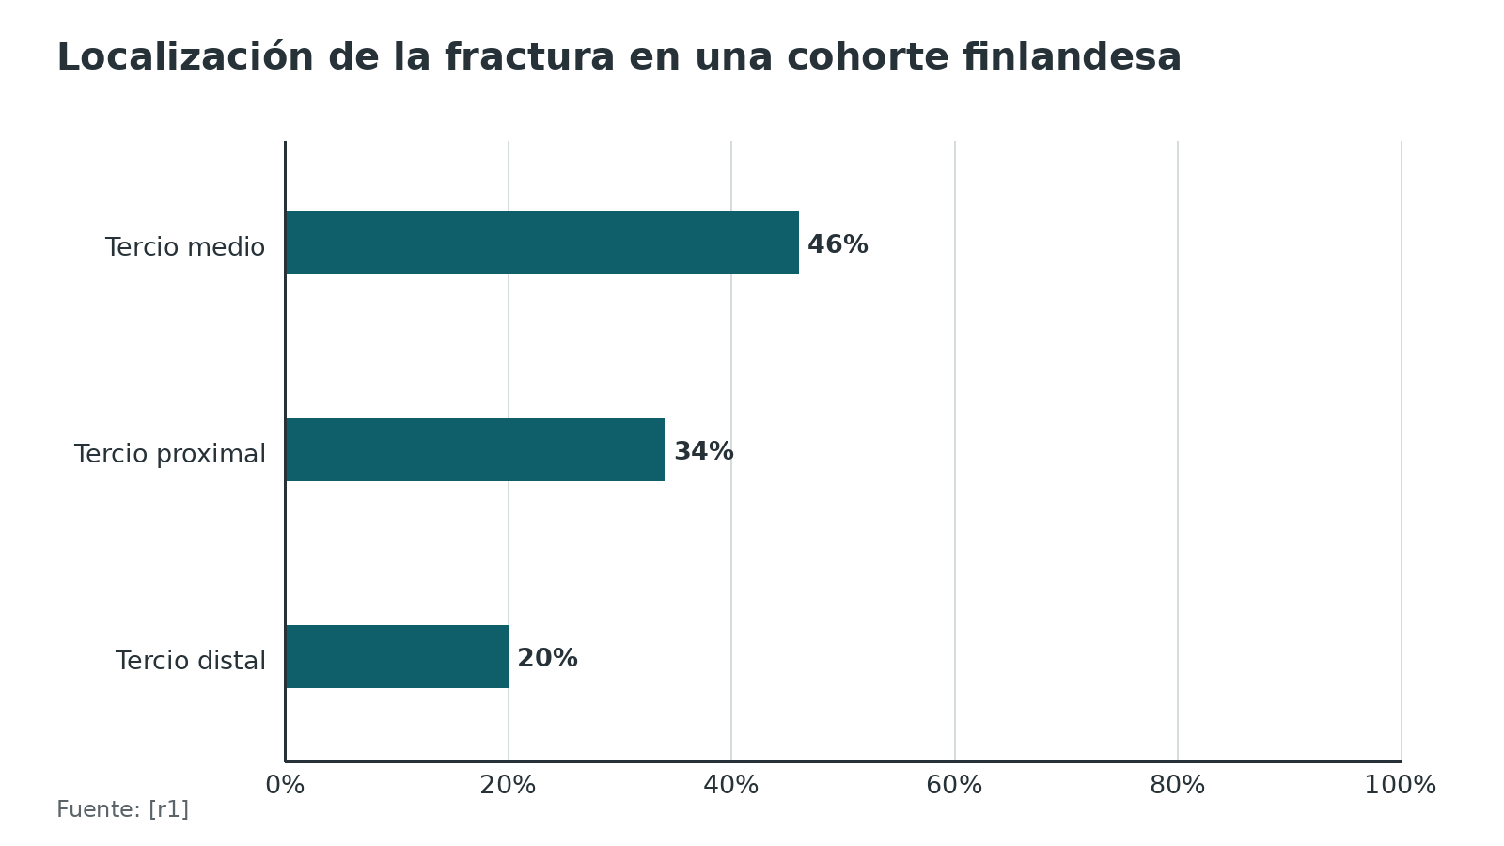
Figura 2. Mecanismo de la fractura en la misma cohorte [r1]
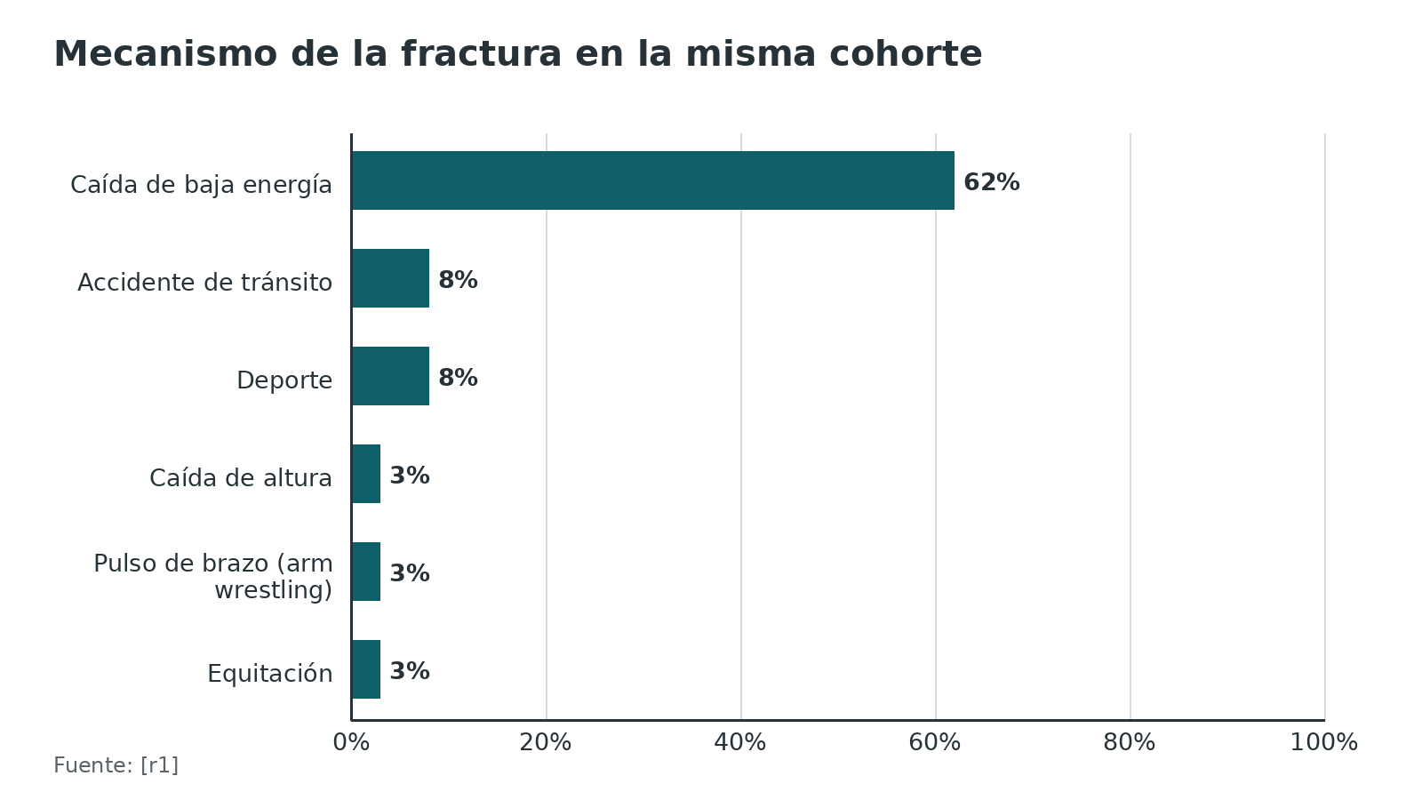
Referencias de este bloque
[r1] Ibounig T, Wolf O, Oliver WM, Karimi D, Viberg B, Ratasvuori M, et al. An Acta Orthopaedica educational article: Treatment of adult patients with a humeral shaft fracture. Acta Orthop. 2026;97:194-203. doi:10.2340/17453674.2026.45597 (revision · acceso abierto) https://doi.org/10.2340/17453674.2026.45597
[r32] Gosler MW, Testroote M, Morrenhof JW, Janzing HM. Surgical versus non-surgical interventions for treating humeral shaft fractures in adults. Cochrane Database Syst Rev. 2012;1(1):CD008832. doi:10.1002/14651858.CD008832.pub2 (RS-MA · acceso resumen) https://doi.org/10.1002/14651858.CD008832.pub2
[r33] Mattila H, Keskitalo T, Simons T, Ibounig T, Rämö L. Epidemiology of 936 humeral shaft fractures in a large Finnish trauma center. J Shoulder Elbow Surg. 2023;32(5):e206-e215. doi:10.1016/j.jse.2022.10.020 (cohorte · acceso resumen) https://doi.org/10.1016/j.jse.2022.10.020

Mecanismo de lesión

Dos poblaciones, dos historias
En el adulto mayor domina la caída simple desde su propia altura sobre un hueso frágil; en el joven, el trauma de alta energía: tránsito, deporte, caídas de altura [r1]. El mecanismo importa porque anuncia la lesión asociada: la parálisis radial se asoció a fracturas de alta energía, al tercio distal y al tercio medio, y a fracturas abiertas [r33][r34].

El mecanismo raro pero clásico
El pulso de brazo (arm wrestling) aparece en 3 % de las fracturas de una cohorte finlandesa [r1]. Es una torsión violenta del hueso por palanca, y produce fracturas espirales que conviene reconocer porque muchas veces están en el tercio medio o distal, donde el nervio radial está más cerca (explicación habitual).

La fractura que se produce dentro del brace
Una complicación poco descrita: una fractura cerrada tratada con brace que se abre. En una serie de 8 casos tardó en promedio 5,2 semanas, y los pacientes tenían factores como edad avanzada, demencia, caídas, alteración visual, tabaco o alcohol [r26]. Es una razón más para elegir con cuidado quién usa brace y vigilar la piel.

Los músculos deciden la desviación
Los patrones de fractura están influidos por las inserciones musculares [r1]. Como regla de estudio (anatomía clásica / opinión experta): si el trazo queda por encima de la inserción del deltoides, el fragmento proximal se aduce por el pectoral mayor y el distal se lleva hacia arriba y afuera; si queda por debajo, el proximal se abduce por el deltoides. Es una guía para predecir la angulación, no una regla rígida.
Referencias de este bloque
[r1] Ibounig T, Wolf O, Oliver WM, Karimi D, Viberg B, Ratasvuori M, et al. An Acta Orthopaedica educational article: Treatment of adult patients with a humeral shaft fracture. Acta Orthop. 2026;97:194-203. doi:10.2340/17453674.2026.45597 (revision · acceso abierto) https://doi.org/10.2340/17453674.2026.45597
[r26] Doxey SA, Sorich MM, Abraham SC, Switzer JA, Cunningham BP, McKee MD, et al. Iatrogenic open humeral shaft fractures following functional bracing. Arch Orthop Trauma Surg. 2024;144(6):2539-2546. doi:10.1007/s00402-024-05369-4 (serie · acceso resumen) https://doi.org/10.1007/s00402-024-05369-4
[r33] Mattila H, Keskitalo T, Simons T, Ibounig T, Rämö L. Epidemiology of 936 humeral shaft fractures in a large Finnish trauma center. J Shoulder Elbow Surg. 2023;32(5):e206-e215. doi:10.1016/j.jse.2022.10.020 (cohorte · acceso resumen) https://doi.org/10.1016/j.jse.2022.10.020
[r34] Entezari V, Olson JJ, Vallier HA. Predictors of traumatic nerve injury and nerve recovery following humeral shaft fracture. J Shoulder Elbow Surg. 2021;30(12):2711-2719. doi:10.1016/j.jse.2021.04.025 (cohorte · acceso resumen) https://doi.org/10.1016/j.jse.2021.04.025

Anatomía quirúrgica: el hueso, el nervio radial y lo que lo acompaña

El hueso
La diáfisis tiene una cara posterior con el surco espiral, una cara lateral con la tuberosidad deltoidea hacia la mitad, y bordes que separan tres caras (anatomía descriptiva clásica; láminas de Gray más abajo). El surco espiral es la huella del nervio radial y de la arteria profunda del brazo, que lo rodean de medial a lateral [r35][r31].

El nervio radial, paso a paso (anatomía clásica, con las cifras citadas)
1. Sale de la axila por detrás del húmero y entra al surco espiral junto con la arteria profunda del brazo [r35].
2. Cruza la cara posterior de medial a lateral; en cadáveres, no iba solo: al menos 4 estructuras paralelas cruzaban el hueso, entre ellas 2 vasos y una rama nerviosa de calibre parecido [r16].
3. El radial midió 4,7 mm de diámetro y era redondo, y en 87 % de los especímenes pasó proximal a esa rama accesoria [r16].
4. Perfora el septo intermuscular lateral para entrar al compartimento anterior, entre el braquial y la masa móvil [r17].
5. Una referencia quirúrgica útil por atrás es el vértice de la aponeurosis del tríceps: el nervio quedó a 2,5 cm en promedio y esa referencia lo hizo visible más rápido [r22].
6. Hubo una zona segura distal de al menos 110 mm medida desde el epicóndilo lateral; por encima de ella hay que identificar y proteger todo lo que cruza [r16].

Otras estructuras que se lesionan o se protegen
- Braquial: recibe inervación del musculocutáneo y de una rama del radial; por eso se diseca en el plano neurovascular entre ambos y no se lo retrae en bloque [r17].
- Nervio axilar: rodea la metáfisis proximal por detrás y por fuera, a unos 5 a 7 cm bajo el acromion; hay que respetarlo en los portales proximales de la MIPO anterior [r36][r18].
- Nervio cubital: pasa por el septo medial hacia el compartimento posterior, y se protege en el abordaje posterior [r35].
- Arteria braquial: es el vaso que más se lesiona [r19].
- Tercio medio: no hay zona segura para pines percutáneos, porque el radial está pegado a la cortical dorsal [r36].
Tabla 2. Qué está en riesgo en cada tercio [r17] [r35] [r36]
Tercio | Estructuras en riesgo | Consecuencia práctica
Proximal | Nervio axilar, a 5 a 7 cm bajo el acromion [r36] | Portales proximales con cuidado; pines por deltoides
Medio | Radial pegado a la cortical dorsal; sin zona segura para pines [r36] | Placa: identificar el nervio; no poner pines percutáneos
Distal | Radial perfora el septo lateral [r17]; cubital en el septo medial [r35] | Hohmann solo con cuidado; cubital protegido por atrás

Referencias de este bloque
[r16] Welle K, Prangenberg C, Hackenberg RK, Gathen M, Dehghani F, Kabir K. Surgical Anatomy of the Radial Nerve at the Dorsal Region of the Humerus: A Cadaveric Study. J Bone Joint Surg Am. 2022;104(13):1172-1178. doi:10.2106/JBJS.21.00482 (serie · acceso resumen) https://doi.org/10.2106/JBJS.21.00482
[r17] Rommens P, Trafton P, Jaeger M. Anterolateral approach to the humerus (after Henry) [Internet]. En: AO Surgery Reference. Davos: AO Foundation [consultado 2026 oct 27]. Disponible en: https://surgeryreference.aofoundation.org/orthopedic-trauma/adult-trauma/humeral-shaft/approach/anterolateral-approach-to-the-humerus-after-henry (web-oficial · acceso abierto) https://surgeryreference.aofoundation.org/orthopedic-trauma/adult-trauma/humeral-shaft/approach/anterolateral-approach-to-the-humerus-after-henry
[r18] Rommens P, Trafton P, Jaeger M. Limited approaches for anterior MIO of the humeral shaft [Internet]. En: AO Surgery Reference. Davos: AO Foundation [consultado 2026 oct 27]. Disponible en: https://surgeryreference.aofoundation.org/orthopedic-trauma/adult-trauma/humeral-shaft/approach/limited-approaches-for-anterior-mio (web-oficial · acceso abierto) https://surgeryreference.aofoundation.org/orthopedic-trauma/adult-trauma/humeral-shaft/approach/limited-approaches-for-anterior-mio
[r19] Rommens P, Trafton P, Jaeger M. Neurovascular injuries (humeral shaft) [Internet]. En: AO Surgery Reference. Davos: AO Foundation [consultado 2026 oct 27]. Disponible en: https://surgeryreference.aofoundation.org/orthopedic-trauma/adult-trauma/humeral-shaft/further-reading/neurovascular-injuries (web-oficial · acceso abierto) https://surgeryreference.aofoundation.org/orthopedic-trauma/adult-trauma/humeral-shaft/further-reading/neurovascular-injuries
[r22] Arora S, Goel N, Cheema GS, Batra S, Maini L. A method to localize the radial nerve using the 'apex of triceps aponeurosis' as a landmark. Clin Orthop Relat Res. 2011;469(9):2638-44. doi:10.1007/s11999-011-1791-4 (cohorte · acceso resumen) https://doi.org/10.1007/s11999-011-1791-4
[r31] Weisberg ZS, Wolf JM. Radial Nerve Palsy in the Setting of Humeral Shaft Fracture. J Hand Surg Am. 2024;49(7):690-697. doi:10.1016/j.jhsa.2024.03.013 (revision · acceso resumen) https://doi.org/10.1016/j.jhsa.2024.03.013
[r35] Rommens P, Trafton P, Jaeger M. Posterior triceps-split approach to the humeral shaft [Internet]. En: AO Surgery Reference. Davos: AO Foundation [consultado 2026 oct 27]. Disponible en: https://surgeryreference.aofoundation.org/orthopedic-trauma/adult-trauma/humeral-shaft/approach/posterior-triceps-split-approach (web-oficial · acceso abierto) https://surgeryreference.aofoundation.org/orthopedic-trauma/adult-trauma/humeral-shaft/approach/posterior-triceps-split-approach
[r36] Rommens P, Trafton P, Jaeger M. Safe zones in the humerus for percutaneous pins or screws [Internet]. En: AO Surgery Reference. Davos: AO Foundation [consultado 2026 oct 27]. Disponible en: https://surgeryreference.aofoundation.org/orthopedic-trauma/adult-trauma/humeral-shaft/approach/safe-zones-for-percutaneous-pins-or-screws (web-oficial · acceso abierto) https://surgeryreference.aofoundation.org/orthopedic-trauma/adult-trauma/humeral-shaft/approach/safe-zones-for-percutaneous-pins-or-screws

Clasificación: AO/OTA 12, el tercio y el patrón de Holstein-Lewis

AO/OTA 12: tres tipos, tres tercios
La clasificación AO/OTA divide la diáfisis en tipo A (simple), tipo B (en cuña) y tipo C (multifragmentaria), cada uno con 3 subtipos, y añade el tercio donde cae el centro de la fractura [r1][r30]. Los trazos habituales son espiral, oblicuo y transverso (descripción habitual). En la cohorte finlandesa la distribución fue 48 % tipo A, 36 % tipo B y 9 % tipo C [r1].
Para qué sirve en la decisión: el tipo ayuda a elegir la fijación: la placa de compresión sigue vigente en el tipo A simple [r37], y los patrones conminutos se tratan con puente en vez de compresión [r1].

Sus límites
Dos cirujanos que clasifican la misma placa coinciden de forma moderada; uno consigo mismo, de forma sustancial [r1]. Por eso, en el día a día se describe más el sitio y cuánta conminución hay que la letra [r1]. Asignar el tercio proximal cuesta: alrededor de 50 % de las espirales proximales se prolonga hasta la cabeza, y la regla es ubicar la fractura por su centro [r1].

Holstein-Lewis: el patrón que hay que reconocer
Es una espiral simple del tercio distal con ápex radial y varo, y en una serie de Ekholm correspondió a 7,5 % de las fracturas diafisarias y se asoció a parálisis radial aguda en 22 %, frente a 8 % en el resto [r38]. Otra revisión cita hasta 20 % de riesgo de parálisis [r1]. El mecanismo es el atrapamiento o la tracción del nervio por el fragmento espiral (explicación habitual), y por eso la AO lo lista entre los motivos para considerar explorar [r19]. Aun así, el pronóstico fue bueno con o sin cirugía: las 6 parálisis de esa serie recuperaron, y la indicación de operar de entrada se consideró relativa [r38].

Lo que la letra no dice
Más importante que A, B o C son las categorías que cambian la conducta: abierta, patológica, periprotésica, polítrauma, codo flotante y parálisis radial asociada [r1][r33]. Cada una tiene su propio camino; la letra solo ordena el trazo.
Tabla 3. AO/OTA 12 en una mirada [r30] [r1] [r37]
Tipo | Qué es | Pista para la decisión
A | Simple: un solo trazo [r30] | Compresión interfragmentaria con placa o tornillos de tracción [r37][r1]
B | En cuña [r30]: un fragmento intermedio, con contacto entre los principales (descripción habitual) | Reducir la cuña y proteger su irrigación; puente si es larga
C | Multifragmentaria [r30] | Puente con placa larga; fijar el eje y la rotación, no cada fragmento [r1]

Figura 3. Riesgo de parálisis radial aguda según el patrón [r38]
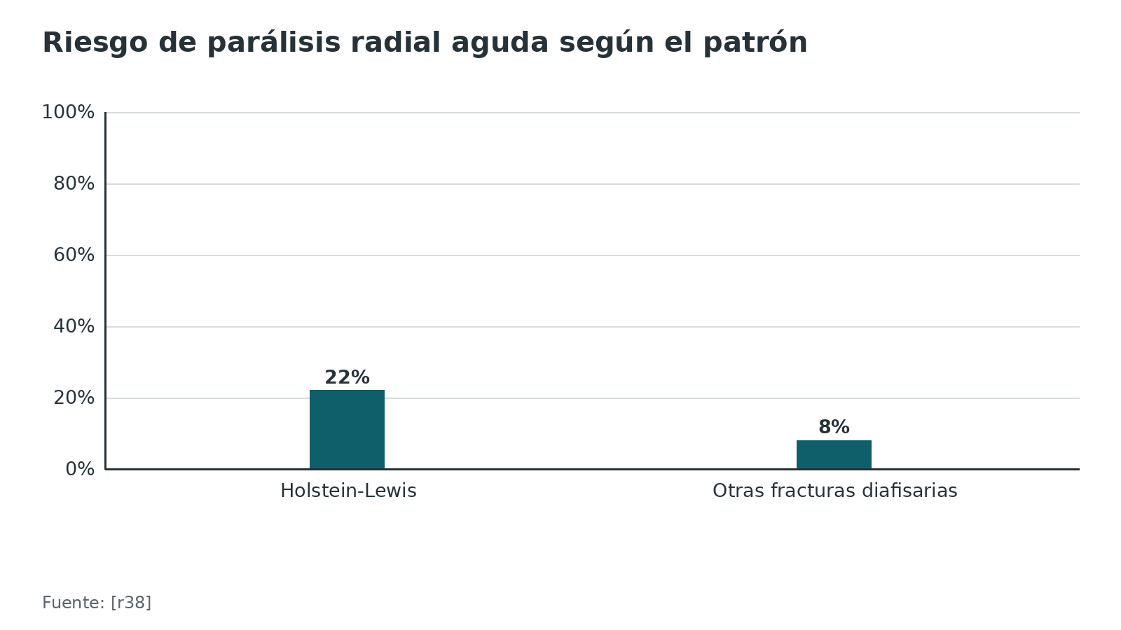
Referencias de este bloque
[r1] Ibounig T, Wolf O, Oliver WM, Karimi D, Viberg B, Ratasvuori M, et al. An Acta Orthopaedica educational article: Treatment of adult patients with a humeral shaft fracture. Acta Orthop. 2026;97:194-203. doi:10.2340/17453674.2026.45597 (revision · acceso abierto) https://doi.org/10.2340/17453674.2026.45597
[r10] Rommens P, Trafton P, Jaeger M. Patient assessment and radiology (humeral shaft) [Internet]. En: AO Surgery Reference. Davos: AO Foundation [consultado 2026 oct 27]. Disponible en: https://surgeryreference.aofoundation.org/orthopedic-trauma/adult-trauma/humeral-shaft/further-reading/patient-assessment-and-radiology (web-oficial · acceso abierto) https://surgeryreference.aofoundation.org/orthopedic-trauma/adult-trauma/humeral-shaft/further-reading/patient-assessment-and-radiology
[r19] Rommens P, Trafton P, Jaeger M. Neurovascular injuries (humeral shaft) [Internet]. En: AO Surgery Reference. Davos: AO Foundation [consultado 2026 oct 27]. Disponible en: https://surgeryreference.aofoundation.org/orthopedic-trauma/adult-trauma/humeral-shaft/further-reading/neurovascular-injuries (web-oficial · acceso abierto) https://surgeryreference.aofoundation.org/orthopedic-trauma/adult-trauma/humeral-shaft/further-reading/neurovascular-injuries
[r30] Rommens P, Trafton P, Jaeger M. Humeral shaft: diagnosis and treatment index (AO/OTA 12) [Internet]. En: AO Surgery Reference. Davos: AO Foundation [consultado 2026 oct 27]. Disponible en: https://surgeryreference.aofoundation.org/orthopedic-trauma/adult-trauma/humeral-shaft (web-oficial · acceso abierto) https://surgeryreference.aofoundation.org/orthopedic-trauma/adult-trauma/humeral-shaft
[r33] Mattila H, Keskitalo T, Simons T, Ibounig T, Rämö L. Epidemiology of 936 humeral shaft fractures in a large Finnish trauma center. J Shoulder Elbow Surg. 2023;32(5):e206-e215. doi:10.1016/j.jse.2022.10.020 (cohorte · acceso resumen) https://doi.org/10.1016/j.jse.2022.10.020
[r37] Orapiriyakul W, Apivatthakakul V, Theppariyapol B, Apivatthakakul T. Humerus shaft fractures, approaches and management. J Clin Orthop Trauma. 2023;43:102230. doi:10.1016/j.jcot.2023.102230 (revision · acceso resumen) https://doi.org/10.1016/j.jcot.2023.102230
[r38] Ekholm R, Ponzer S, Törnkvist H, Adami J, Tidermark J. The Holstein-Lewis humeral shaft fracture: aspects of radial nerve injury, primary treatment, and outcome. J Orthop Trauma. 2008;22(10):693-7. doi:10.1097/BOT.0b013e31818915bf (cohorte · acceso resumen) https://doi.org/10.1097/BOT.0b013e31818915bf
[r39] Musculoskeletal Tumor Society. Management of Metastatic Humeral Disease (2023) [Internet]. En: AAOS OrthoGuidelines. Rosemont (IL): American Academy of Orthopaedic Surgeons [consultado 2026 oct 27]. Disponible en: https://www.orthoguidelines.org/topic?id=1045 (guia · acceso abierto) https://www.orthoguidelines.org/topic?id=1045

Diagnóstico: de la urgencia a la decisión

Primero, el paciente
Pregunta cómo se lesionó y qué más se lastimó, y anota sus enfermedades, cuánto usa el brazo y qué necesita de él en su vida diaria [r10]. Un jubilado independiente y un trabajador manual tienen metas distintas, y la decisión de operar depende de ello [r1]. No olvides preguntar por prótesis de hombro o codo y por cáncer conocido, porque la fractura periprotésica y la patológica siguen otro camino [r33].

Examen del brazo
Mira el brazo completo, sin olvidar su cara posterior y la medial, buscando hinchazón, equimosis, deformidad o una herida [r10]. Antes de intentar cualquier reducción deja escrito el estado vascular y la función del radial y del interóseo posterior [r10]. El radial se explora con la muñeca y los dedos; el cuadro típico es la muñeca caída con pérdida de sensibilidad en el dorso de la mano [r1].

Qué cambia la conducta desde el minuto 1
- Herida cercana: se maneja como fractura abierta y va a desbridamiento quirúrgico pronto [r10].
- Pulso ausente: imagen vascular inmediata, con arteriografía o angio-TC [r19].
- Parálisis radial presente al llegar: se anota y se observa; la parálisis nueva tras manipular, o la que aparece bajo brace o tras cirugía, obliga a pensar en atrapamiento [r11][r1].
- Polítrauma o codo flotante: favorecen la fijación primaria [r1].
- Sospecha patológica (cáncer conocido, dolor previo, trauma mínimo): cambia el objetivo del tratamiento [r33][r39].
Referencias de este bloque
[r1] Ibounig T, Wolf O, Oliver WM, Karimi D, Viberg B, Ratasvuori M, et al. An Acta Orthopaedica educational article: Treatment of adult patients with a humeral shaft fracture. Acta Orthop. 2026;97:194-203. doi:10.2340/17453674.2026.45597 (revision · acceso abierto) https://doi.org/10.2340/17453674.2026.45597
[r10] Rommens P, Trafton P, Jaeger M. Patient assessment and radiology (humeral shaft) [Internet]. En: AO Surgery Reference. Davos: AO Foundation [consultado 2026 oct 27]. Disponible en: https://surgeryreference.aofoundation.org/orthopedic-trauma/adult-trauma/humeral-shaft/further-reading/patient-assessment-and-radiology (web-oficial · acceso abierto) https://surgeryreference.aofoundation.org/orthopedic-trauma/adult-trauma/humeral-shaft/further-reading/patient-assessment-and-radiology
[r11] Korompilias AV, Lykissas MG, Kostas-Agnantis IP, Vekris MD, Soucacos PN, Beris AE. Approach to radial nerve palsy caused by humerus shaft fracture: is primary exploration necessary? Injury. 2013;44(3):323-6. doi:10.1016/j.injury.2013.01.004 (serie · acceso resumen) https://doi.org/10.1016/j.injury.2013.01.004
[r19] Rommens P, Trafton P, Jaeger M. Neurovascular injuries (humeral shaft) [Internet]. En: AO Surgery Reference. Davos: AO Foundation [consultado 2026 oct 27]. Disponible en: https://surgeryreference.aofoundation.org/orthopedic-trauma/adult-trauma/humeral-shaft/further-reading/neurovascular-injuries (web-oficial · acceso abierto) https://surgeryreference.aofoundation.org/orthopedic-trauma/adult-trauma/humeral-shaft/further-reading/neurovascular-injuries
[r20] Kingery MT, Ganta A, Egol KA. Comparison of Early Bracing Versus Splinting for the Initial Treatment of Acute Humeral Shaft Fractures (The COBRAS Trial). J Orthop Trauma. 2026;40(8):408-415. doi:10.1097/BOT.0000000000003196 (ECA · acceso resumen) https://doi.org/10.1097/BOT.0000000000003196
[r33] Mattila H, Keskitalo T, Simons T, Ibounig T, Rämö L. Epidemiology of 936 humeral shaft fractures in a large Finnish trauma center. J Shoulder Elbow Surg. 2023;32(5):e206-e215. doi:10.1016/j.jse.2022.10.020 (cohorte · acceso resumen) https://doi.org/10.1016/j.jse.2022.10.020
[r39] Musculoskeletal Tumor Society. Management of Metastatic Humeral Disease (2023) [Internet]. En: AAOS OrthoGuidelines. Rosemont (IL): American Academy of Orthopaedic Surgeons [consultado 2026 oct 27]. Disponible en: https://www.orthoguidelines.org/topic?id=1045 (guia · acceso abierto) https://www.orthoguidelines.org/topic?id=1045
[r40] National Institute for Health and Care Excellence. Fractures (non-complex): assessment and management. NICE guideline NG38 [Internet]. London: NICE; 2016 [consultado 2026 oct 27]. Disponible en: https://www.nice.org.uk/guidance/ng38/chapter/Recommendations (guia · acceso abierto) https://www.nice.org.uk/guidance/ng38/chapter/Recommendations

Examen físico: el nervio radial y la movilidad del foco

Nervio radial
Explora la extensión activa de muñeca y dedos y la sensibilidad del dorso de la mano (práctica habitual). Una parálisis radial se ve como muñeca caída con el dorso de la mano adormecido [r1]. Al seguirla en el tiempo, lo primero que suele volver es la sensibilidad del primer espacio interdigital; en lo motor, el braquiorradial (desvía la muñeca hacia radial) y el extensor radial largo del carpo (la extiende) son los primeros en dar señales [r1]. Anota todo, con fecha y hora.

Otros nervios
Si la fractura es proximal, revisa el axilar: deltoides débil y piel adormecida sobre él [r1]. Sin tono del deltoides la cabeza humeral desciende en la glenoide, y eso no debe leerse como luxación [r1]. Los nervios mediano y cubital se afectan poco y casi siempre en fracturas distales [r1].

Movilidad en el foco: la maniobra que predice la no unión
En una fractura tratada con brace, la exploración clínica a las 6 semanas es una herramienta útil: en una validación externa, las fracturas móviles a las 6 semanas tuvieron 6,5 veces más probabilidad de no unión, con sensibilidad de 67 % y especificidad de 77 % [r14]. Las fracturas móviles tardaron 41 semanas en consolidar frente a 17 de las no móviles [r14]. La sospecha de no unión se plantea al notar movimiento anormal en el foco 6 semanas después de la lesión [r41].

Vascular y piel
Los pulsos distales, el llenado capilar y el estado de la piel orientan sobre la lesión vascular y sobre el riesgo de abrir la fractura bajo el brace [r19][r26].
Figura 4. Movilidad en el foco a las 6 semanas para predecir no unión [r14]
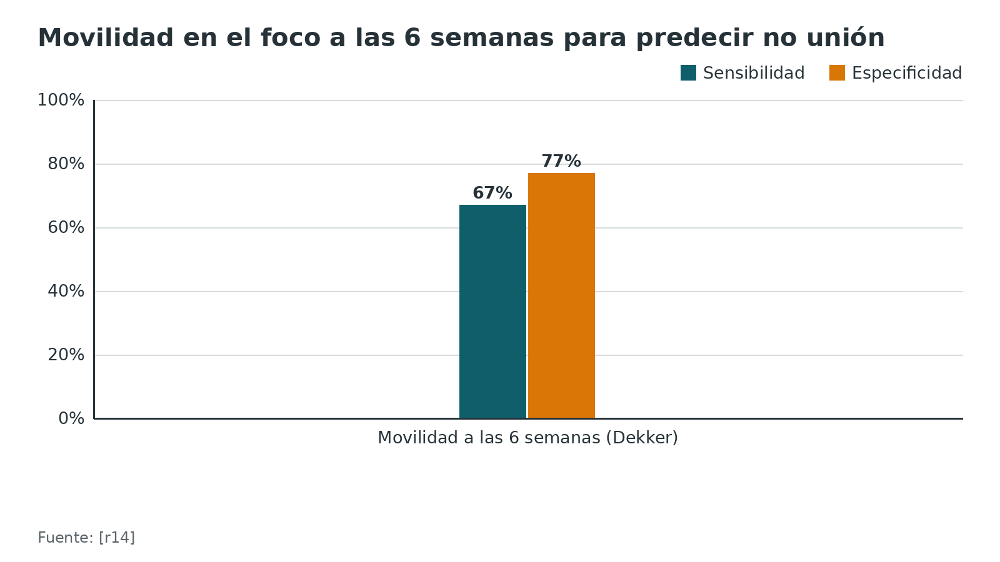
Referencias de este bloque
[r1] Ibounig T, Wolf O, Oliver WM, Karimi D, Viberg B, Ratasvuori M, et al. An Acta Orthopaedica educational article: Treatment of adult patients with a humeral shaft fracture. Acta Orthop. 2026;97:194-203. doi:10.2340/17453674.2026.45597 (revision · acceso abierto) https://doi.org/10.2340/17453674.2026.45597
[r14] Dekker AP, Chuttha S, Tambe AA, Clark DI. Predicting the Behavior of Humeral Shaft Fractures: An Independent Validation Study of the Radiographic Union Score for HUmeral Fractures and Value of Assessing Fracture Mobility. J Orthop Trauma. 2021;35(10):555-559. doi:10.1097/BOT.0000000000002063 (cohorte · acceso resumen) https://doi.org/10.1097/BOT.0000000000002063
[r19] Rommens P, Trafton P, Jaeger M. Neurovascular injuries (humeral shaft) [Internet]. En: AO Surgery Reference. Davos: AO Foundation [consultado 2026 oct 27]. Disponible en: https://surgeryreference.aofoundation.org/orthopedic-trauma/adult-trauma/humeral-shaft/further-reading/neurovascular-injuries (web-oficial · acceso abierto) https://surgeryreference.aofoundation.org/orthopedic-trauma/adult-trauma/humeral-shaft/further-reading/neurovascular-injuries
[r26] Doxey SA, Sorich MM, Abraham SC, Switzer JA, Cunningham BP, McKee MD, et al. Iatrogenic open humeral shaft fractures following functional bracing. Arch Orthop Trauma Surg. 2024;144(6):2539-2546. doi:10.1007/s00402-024-05369-4 (serie · acceso resumen) https://doi.org/10.1007/s00402-024-05369-4
[r41] Bégué T, Mouchantaf M, Aurégan JC. Aseptic humeral shaft nonunion. Orthop Traumatol Surg Res. 2023;109(1S):103462. doi:10.1016/j.otsr.2022.103462 (revision · acceso resumen) https://doi.org/10.1016/j.otsr.2022.103462

Imágenes: proyecciones, TC, ecografía del nervio y el puntaje RUSHU

Radiografía
Pide el húmero completo en 2 planos perpendiculares, con las articulaciones adyacentes [r10]. Las proyecciones ortogonales bastan en la mayoría de los casos [r1]. Busca trazos ocultos que se extiendan hacia proximal o distal, sobre todo en patrones oblicuos o conminutos [r1].
Cuidado con la proyección lateral: la rotación interna y la transtorácica discreparon en la angulación sagital en 17 de 31 pacientes por más de 10 grados, y en 11 (35 %) no coincidieron en si la alineación era aceptable, con 19,3 grados de media en la transtorácica frente a 12,8 en rotación interna [r28]. Ese estudio definió como aceptable menos de 20 grados sagitales [r28].

TC, angio-TC y RM
La TC queda para planificar, para fracturas complejas y cuando se sospecha que el trazo entra a la articulación [r1]. Ante sospecha de lesión vascular, se pide angio-TC [r1]. La RM casi nunca hace falta; se reserva para dudas sobre partes blandas, el nervio o un hueso patológico [r1].

Ecografía del nervio
La ecografía puede ayudar a medir el daño del radial [r1]. En 18 pacientes con parálisis, 12 llegaron a cirugía, y en 11 de ellos (92 %) lo que se vio en el quirófano coincidió con lo que la ecografía había dicho del nervio, tanto su estado como su ubicación [r42]. Los estudios de conducción no sirven en las primeras 4 semanas [r1].

RUSHU: leer el callo a las 6 semanas
El Radiographic Union Score for HUmeral fractures puntúa en proyecciones AP y lateral la formación de callo en cada cortical, con 1 punto si no hay callo, 2 si hay callo sin puente y 3 si hay puente [r1]. A las 6 semanas, la mediana fue 10 en las fracturas que consolidaron y 7 en las que terminaron en no unión [r15]. Un puntaje menor de 8 predijo no unión con sensibilidad de 75 % y especificidad de 80 %, y un OR de 12,0 [r15]. En una validación independiente, un puntaje de 7 o menos tuvo sensibilidad de 78 % y especificidad de 80 % [r14]. El puntaje fue confiable entre observadores (CCI de 0,79) [r15].
Figura 5. RUSHU a las 6 semanas para predecir no unión [r15] [r14]
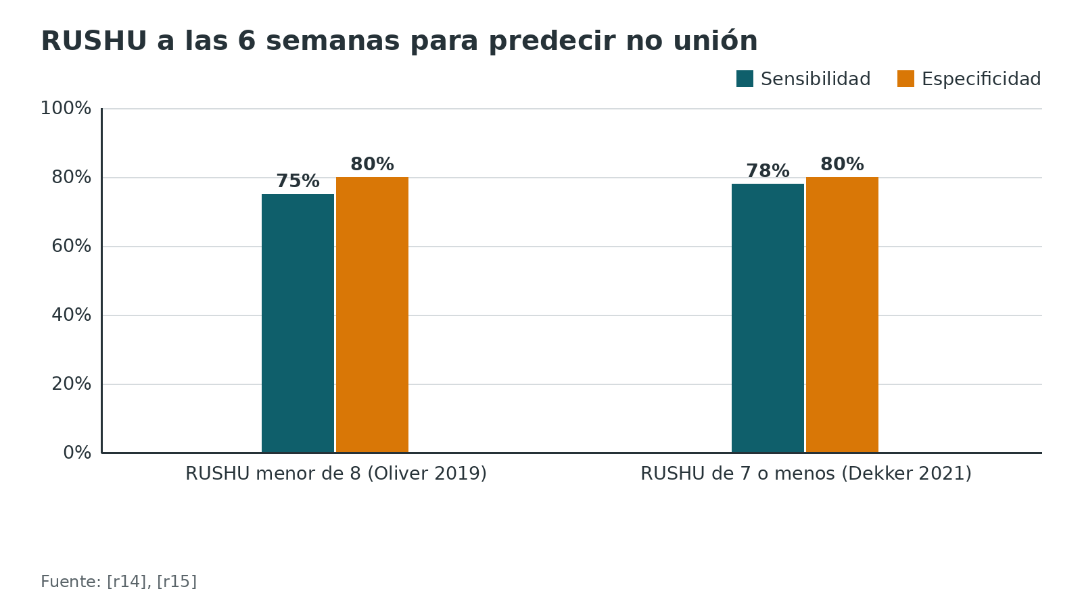
Referencias de este bloque
[r1] Ibounig T, Wolf O, Oliver WM, Karimi D, Viberg B, Ratasvuori M, et al. An Acta Orthopaedica educational article: Treatment of adult patients with a humeral shaft fracture. Acta Orthop. 2026;97:194-203. doi:10.2340/17453674.2026.45597 (revision · acceso abierto) https://doi.org/10.2340/17453674.2026.45597
[r10] Rommens P, Trafton P, Jaeger M. Patient assessment and radiology (humeral shaft) [Internet]. En: AO Surgery Reference. Davos: AO Foundation [consultado 2026 oct 27]. Disponible en: https://surgeryreference.aofoundation.org/orthopedic-trauma/adult-trauma/humeral-shaft/further-reading/patient-assessment-and-radiology (web-oficial · acceso abierto) https://surgeryreference.aofoundation.org/orthopedic-trauma/adult-trauma/humeral-shaft/further-reading/patient-assessment-and-radiology
[r14] Dekker AP, Chuttha S, Tambe AA, Clark DI. Predicting the Behavior of Humeral Shaft Fractures: An Independent Validation Study of the Radiographic Union Score for HUmeral Fractures and Value of Assessing Fracture Mobility. J Orthop Trauma. 2021;35(10):555-559. doi:10.1097/BOT.0000000000002063 (cohorte · acceso resumen) https://doi.org/10.1097/BOT.0000000000002063
[r15] Oliver WM, Smith TJ, Nicholson JA, Molyneux SG, White TO, Clement ND, et al. The Radiographic Union Score for HUmeral fractures (RUSHU) predicts humeral shaft nonunion. Bone Joint J. 2019;101-B(10):1300-1306. doi:10.1302/0301-620X.101B10.BJJ-2019-0304.R1 (cohorte · acceso resumen) https://doi.org/10.1302/0301-620X.101B10.BJJ-2019-0304.R1
[r28] Zhang D, Brooks J, Schimizzi G, Erdman MK, Maassen N, Christiano AV. Internal Rotation and Transthoracic Lateral Radiographs Frequently Disagree on Sagittal Angulation in Humeral Shaft Fractures (AO/OTA 12). J Orthop Trauma. 2026;40(9):e198-e206. doi:10.1097/BOT.0000000000003191 (cohorte · acceso resumen) https://doi.org/10.1097/BOT.0000000000003191
[r42] Esparza M, Wild JR, Minnock C, Mohty KM, Truchan LM, Taljanovic MS. Ultrasound Evaluation of Radial Nerve Palsy Associated with Humeral Shaft Fractures to Guide Operative Versus Non-Operative Treatment. Acta Med Acad. 2019;48(2):183-192. doi:10.5644/ama2006-124.257 (serie · acceso resumen) https://doi.org/10.5644/ama2006-124.257

Algoritmo: decidir entre brace, placa, MIPO y clavo
El algoritmo ordena la decisión de un adulto con una fractura diafisaria cerrada o abierta. Resume la evidencia y las indicaciones aceptadas [r1]; no sustituye el criterio de tu tutor ni la conversación con el paciente, porque la propia literatura insiste en la decisión compartida [r1].
Algoritmo. Fractura diafisaria del húmero en el adulto [r1] [r43] [r19] [r10] [r11] [r25] [r20] [r14] [r15]
# | Tipo | Paso | Siguiente
1 | Inicio | Adulto con fractura de la diáfisis del húmero | continuar → ¿Abierta, lesión vascular, polítrauma, codo flotante o patológica? [r1]
2 | Decisión | ¿Abierta, lesión vascular, polítrauma, codo flotante o patológica? [r1] | sí → Estabilización urgente: desbridar la abierta; fijación externa si hay lesión grave de partes blandas o vascular [r43][r19]; no → ¿Hay parálisis radial al llegar? Regístrala antes de reducir [r10]
3 | Acción | Estabilización urgente: desbridar la abierta; fijación externa si hay lesión grave de partes blandas o vascular [r43][r19] | continuar → Fijación definitiva según partes blandas, paciente y cirujano (placa, MIPO o clavo)
4 | Acción | Fijación definitiva según partes blandas, paciente y cirujano (placa, MIPO o clavo) | continuar → Fijación definitiva y rehabilitación temprana
5 | Decisión | ¿Hay parálisis radial al llegar? Regístrala antes de reducir [r10] | sí → Parálisis en fractura cerrada: observar; explorar si hay parálisis tras manipular o dolor neurógeno [r11]; no → ¿Piel íntegra, alineación aceptable y paciente que tolera el brace? Fracturas con desplazamiento mayor de 30 mm o angulación mayor de 30° fallan más [r25]
6 | Acción | Parálisis en fractura cerrada: observar; explorar si hay parálisis tras manipular o dolor neurógeno [r11] | continuar → ¿Piel íntegra, alineación aceptable y paciente que tolera el brace? Fracturas con desplazamiento mayor de 30 mm o angulación mayor de 30° fallan más [r25]
7 | Decisión | ¿Piel íntegra, alineación aceptable y paciente que tolera el brace? Fracturas con desplazamiento mayor de 30 mm o angulación mayor de 30° fallan más [r25] | sí → ¿Alta demanda funcional, trabajo manual o necesidad de recuperación rápida? [r1]; no → Fijación definitiva según partes blandas, paciente y cirujano (placa, MIPO o clavo)
8 | Decisión | ¿Alta demanda funcional, trabajo manual o necesidad de recuperación rápida? [r1] | no, decisión compartida → Brace funcional tras coaptación; control a 1-2, 6 y 12 semanas [r1][r20]; sí → Fijación definitiva según partes blandas, paciente y cirujano (placa, MIPO o clavo)
9 | Acción | Brace funcional tras coaptación; control a 1-2, 6 y 12 semanas [r1][r20] | continuar → A las 6 semanas: ¿movilidad en el foco o RUSHU menor de 8? [r14][r15]
10 | Decisión | A las 6 semanas: ¿movilidad en el foco o RUSHU menor de 8? [r14][r15] | no → Continuar el brace hasta la consolidación clínica; sí → Considerar cirugía precoz de la no unión inminente [r14][r15]
11 | Acción | Continuar el brace hasta la consolidación clínica | continuar → Consolida: rehabilitar y vigilar el hombro y el codo
12 | Acción | Considerar cirugía precoz de la no unión inminente [r14][r15] | continuar → Fijación definitiva y rehabilitación temprana
13 | Fin | Consolida: rehabilitar y vigilar el hombro y el codo | —
14 | Fin | Fijación definitiva y rehabilitación temprana | —

Referencias de este bloque
[r1] Ibounig T, Wolf O, Oliver WM, Karimi D, Viberg B, Ratasvuori M, et al. An Acta Orthopaedica educational article: Treatment of adult patients with a humeral shaft fracture. Acta Orthop. 2026;97:194-203. doi:10.2340/17453674.2026.45597 (revision · acceso abierto) https://doi.org/10.2340/17453674.2026.45597
[r10] Rommens P, Trafton P, Jaeger M. Patient assessment and radiology (humeral shaft) [Internet]. En: AO Surgery Reference. Davos: AO Foundation [consultado 2026 oct 27]. Disponible en: https://surgeryreference.aofoundation.org/orthopedic-trauma/adult-trauma/humeral-shaft/further-reading/patient-assessment-and-radiology (web-oficial · acceso abierto) https://surgeryreference.aofoundation.org/orthopedic-trauma/adult-trauma/humeral-shaft/further-reading/patient-assessment-and-radiology
[r11] Korompilias AV, Lykissas MG, Kostas-Agnantis IP, Vekris MD, Soucacos PN, Beris AE. Approach to radial nerve palsy caused by humerus shaft fracture: is primary exploration necessary? Injury. 2013;44(3):323-6. doi:10.1016/j.injury.2013.01.004 (serie · acceso resumen) https://doi.org/10.1016/j.injury.2013.01.004
[r14] Dekker AP, Chuttha S, Tambe AA, Clark DI. Predicting the Behavior of Humeral Shaft Fractures: An Independent Validation Study of the Radiographic Union Score for HUmeral Fractures and Value of Assessing Fracture Mobility. J Orthop Trauma. 2021;35(10):555-559. doi:10.1097/BOT.0000000000002063 (cohorte · acceso resumen) https://doi.org/10.1097/BOT.0000000000002063
[r15] Oliver WM, Smith TJ, Nicholson JA, Molyneux SG, White TO, Clement ND, et al. The Radiographic Union Score for HUmeral fractures (RUSHU) predicts humeral shaft nonunion. Bone Joint J. 2019;101-B(10):1300-1306. doi:10.1302/0301-620X.101B10.BJJ-2019-0304.R1 (cohorte · acceso resumen) https://doi.org/10.1302/0301-620X.101B10.BJJ-2019-0304.R1
[r19] Rommens P, Trafton P, Jaeger M. Neurovascular injuries (humeral shaft) [Internet]. En: AO Surgery Reference. Davos: AO Foundation [consultado 2026 oct 27]. Disponible en: https://surgeryreference.aofoundation.org/orthopedic-trauma/adult-trauma/humeral-shaft/further-reading/neurovascular-injuries (web-oficial · acceso abierto) https://surgeryreference.aofoundation.org/orthopedic-trauma/adult-trauma/humeral-shaft/further-reading/neurovascular-injuries
[r20] Kingery MT, Ganta A, Egol KA. Comparison of Early Bracing Versus Splinting for the Initial Treatment of Acute Humeral Shaft Fractures (The COBRAS Trial). J Orthop Trauma. 2026;40(8):408-415. doi:10.1097/BOT.0000000000003196 (ECA · acceso resumen) https://doi.org/10.1097/BOT.0000000000003196
[r25] Kocialkowski C, Sheridan B. Humeral shaft fractures: how effective really is functional bracing? Shoulder Elbow. 2021;13(6):620-626. doi:10.1177/1758573220937402 (cohorte · acceso resumen) https://doi.org/10.1177/1758573220937402
[r43] Rommens P, Trafton P, Jaeger M. Open fractures in the humeral shaft [Internet]. En: AO Surgery Reference. Davos: AO Foundation [consultado 2026 oct 27]. Disponible en: https://surgeryreference.aofoundation.org/orthopedic-trauma/adult-trauma/humeral-shaft/further-reading/open-fractures-in-the-humeral-shaft (web-oficial · acceso abierto) https://surgeryreference.aofoundation.org/orthopedic-trauma/adult-trauma/humeral-shaft/further-reading/open-fractures-in-the-humeral-shaft

Tratamiento: brace, indicaciones de cirugía, placa, MIPO y clavo

Qué enseña esta sección
Lee el tratamiento como una balanza de 3 riesgos: no unión (pesa en el brace), parálisis radial iatrogénica e infección (pesan en la cirugía) y alteración del hombro (pesa en el clavo anterógrado). La literatura reciente muestra que cada platillo tiene números reales, y los números caben en una conversación con el paciente [r1].

Tratamiento conservador: brace funcional de Sarmiento
Cómo se hace. Una pauta frecuente es empezar con férula de coaptación o yeso colgante y pasar al brace a las 1 a 2 semanas, cuando ha bajado el edema [r1]. En la serie clásica de Sarmiento, la inmovilización inicial duró 9 días en promedio [r44]. La educación del paciente es parte del tratamiento: péndulos de hombro, codo y muñeca libres, y uso de la mano [r1]. Se avisa que el dolor puede durar de 3 a 4 semanas [r1]. Para el manejo de férulas y yesos remite a [Principios de yesos y férulas](/tema/principios-yesos-ferulas/).
Qué resultados da.
- Serie clásica: de 922 pacientes con brace, se siguió a 620; la no unión fue menor de 2 % en cerradas y 6 % en abiertas [r44]. En 87 % la fractura consolidó con menos de 16 grados de varo [r44].
- Serie suiza: 67 fracturas, 87 % consolidó clínicamente, en una media de 10 semanas; en los 9 fracasos, 6 eran transversas; las causas fueron mala indicación, deformidad axial importante o fragmentos en hiperextensión [r45].
- Cohorte más reciente: de 65 pacientes con brace, 22 (34 %) tuvieron retardo o no unión, y el riesgo aumentó con desplazamiento mayor de 30 mm o angulación mayor de 30° [r25].
- Ensayos aleatorizados: la no unión con brace fue 15 % [r3], 25 % [r4] y 18 % [r5]; las series clásicas, más optimistas, probablemente seleccionaron mejor a los pacientes (explicación probable; los diseños no son comparables).
Qué prueba la evidencia sobre el momento del brace. El brace inmediato aumentó el dolor y las lesiones de piel frente a la coaptación durante los 10 primeros días, y los autores apoyan la coaptación primero y el brace después [r20].

Cuándo se opera
Las indicaciones de cirugía primaria aceptadas son lesión vascular, parálisis progresiva, fractura abierta, codo flotante, polítrauma y fractura patológica [r1]. Por experiencia, los mismos autores consideran también el desplazamiento importante, la piel amenazada, la alta demanda funcional, la extensión articular y los patrones segmentarios [r1]. Para una fractura cerrada sin esas condiciones, la cirugía es una opción, no una obligación.

Qué dicen los ensayos y los metaanálisis
Las dos tablas y el gráfico que siguen a este texto reúnen los ensayos aleatorizados y los metaanálisis principales de cirugía frente a brace; léelos juntos y no por separado.

Cómo leer esas tablas
Hay tres lecturas que no se contradicen. Primera: la cirugía reduce la no unión de forma consistente, con un NNT de 7 en el metaanálisis de ensayos [r12], y entre 5 y 9 cirugías evitan 1 no unión según una revisión educativa [r1]. Segunda: la ventaja funcional de la cirugía aparece pronto y se diluye, pues el DASH fue mejor con cirugía a los 6 meses en el metaanálisis, pero no al año [r12], y en HU-FIX la ventaja estaba a las 6 semanas y a los 3 meses, no a los 6 y 12 meses [r5]. Tercera: el precio de operar es la parálisis radial transitoria y la infección: 13 a 50 cirugías causan 1 infección o 1 parálisis iatrogénica [r1].
El detalle que más importa en la consulta lo aporta FISH a los 2 años: quien se cura con brace queda igual que el operado (DASH de 6,0 frente a 6,8), pero el grupo que necesitó cirugía secundaria quedó peor (17,5) [r6]. Dicho con palabras: si el brace sale bien, sale tan bien como la cirugía; el riesgo es que salga mal.

Costos
En el análisis económico de FISH, desde la perspectiva social la cirugía fue más efectiva y menos costosa que el brace, por la menor pérdida de productividad; desde el sistema de salud, el brace costó menos [r46]. Esas cifras son finlandesas y no se trasladan sin ajuste a nuestro entorno; sirven para recordar que "el más barato" depende de quién paga.
Tabla 4. Ensayos aleatorizados de cirugía frente a brace [r4] [r47] [r5] [r3]
Ensayo | Pacientes | Comparación | Resultado funcional | No unión
Matsunaga 2017 | 110 [r3] | Placa puente mínimamente invasiva frente a brace | DASH a 6 meses 10,9 frente a 16,9 [r3] | 0 % frente a 15 % [r3]
Hosseini 2019 | 60 [r47] | ORIF frente a Sarmiento | Consolidación en 13,9 frente a 18,7 semanas [r47] | Mayor con brace, sin significación [r47]
FISH 2020 | 82 [r4] | Placa frente a brace | DASH a 12 meses 8,9 frente a 12,0 [r4] | 25 % con brace [r4]
HU-FIX 2025 | 70 [r5] | Cirugía frente a brace | Ventaja a 3 meses; igual a 12 meses [r5] | 6 % con cirugía y 18 % con brace [r5]

Tabla 5. Metaanálisis de cirugía frente a brace [r49] [r12] [r50] [r48]
Estudio | Base | Hallazgo principal
Oliver 2023 | 4 ensayos, 292 pacientes [r12] | No unión 0,7 % frente a 15,7 % y NNT de 7; parálisis radial transitoria 17,4 % frente a 0,7 %; sin diferencia funcional al año [r12]
Zavras 2023 | 21 ensayos, 1203 pacientes [r48] | El brace tuvo más no unión y más cirugía secundaria que ORIF, MIPO y clavo anterógrado [r48]
Colasanti 2024 | 25 estudios, 1908 pacientes [r49] | No unión: MIPO 0,65 %, sin cirugía 15,87 % [r49]
Van Bergen 2023 | 173 estudios, 11 868 pacientes [r50] | Consolidación 89 % con brace, 94 % con clavo y 96 % con placa [r50]

Figura 6. No unión según el tratamiento en ensayos y metaanálisis [r4] [r5] [r12] [r3] [r49]
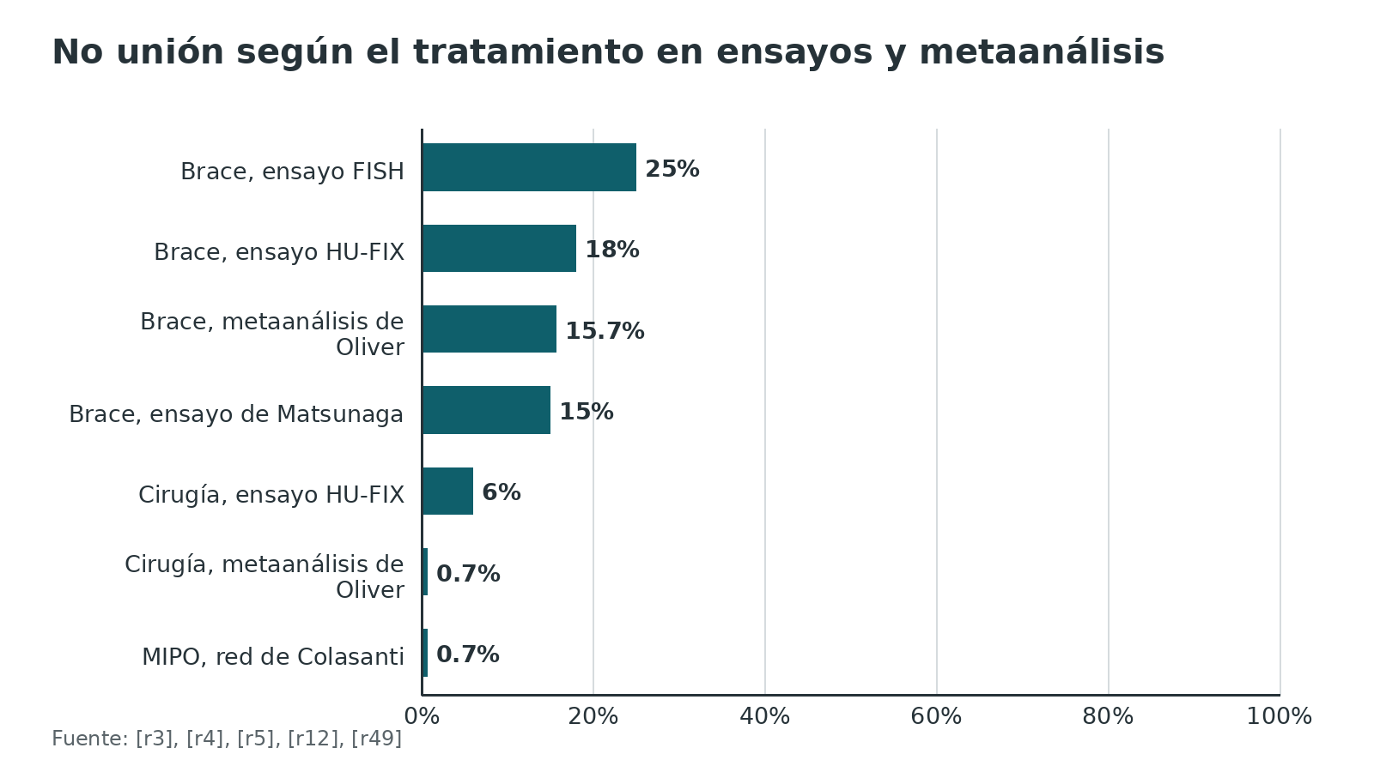
Referencias de este bloque
[r1] Ibounig T, Wolf O, Oliver WM, Karimi D, Viberg B, Ratasvuori M, et al. An Acta Orthopaedica educational article: Treatment of adult patients with a humeral shaft fracture. Acta Orthop. 2026;97:194-203. doi:10.2340/17453674.2026.45597 (revision · acceso abierto) https://doi.org/10.2340/17453674.2026.45597
[r3] Matsunaga FT, Tamaoki MJ, Matsumoto MH, Netto NA, Faloppa F, Belloti JC. Minimally Invasive Osteosynthesis with a Bridge Plate Versus a Functional Brace for Humeral Shaft Fractures: A Randomized Controlled Trial. J Bone Joint Surg Am. 2017;99(7):583-592. doi:10.2106/JBJS.16.00628 (ECA · acceso resumen) https://doi.org/10.2106/JBJS.16.00628
[r4] Rämö L, Sumrein BO, Lepola V, Lähdeoja T, Ranstam J, Paavola M, et al. Effect of Surgery vs Functional Bracing on Functional Outcome Among Patients With Closed Displaced Humeral Shaft Fractures: The FISH Randomized Clinical Trial. JAMA. 2020;323(18):1792-1801. doi:10.1001/jama.2020.3182 (ECA · acceso resumen) https://doi.org/10.1001/jama.2020.3182
[r5] Oliver WM, Bell KR, Carter TH, Graham C, White TO, Clement ND, et al. Operative vs Nonoperative Management of Fractures of the Humeral Diaphysis: The Humeral Shaft Fracture Fixation Randomized Clinical Trial. JAMA Surg. 2025;160(5):508-516. doi:10.1001/jamasurg.2025.0301 (ECA · acceso resumen) https://doi.org/10.1001/jamasurg.2025.0301
[r6] Rämö L, Paavola M, Sumrein BO, Lepola V, Lähdeoja T, Ranstam J, et al. Outcomes With Surgery vs Functional Bracing for Patients With Closed, Displaced Humeral Shaft Fractures and the Need for Secondary Surgery: A Prespecified Secondary Analysis of the FISH Randomized Clinical Trial. JAMA Surg. 2021;156(6):1-9. doi:10.1001/jamasurg.2021.0906 (ECA · acceso resumen) https://doi.org/10.1001/jamasurg.2021.0906
[r12] Oliver WM, Bell KR, Molyneux SG, White TO, Clement ND, Duckworth AD. Surgical Versus Nonsurgical Management of Humeral Shaft Fractures: A Systematic Review and Meta-Analysis of Randomized Trials. J Am Acad Orthop Surg. 2023;31(2):e82-e93. doi:10.5435/JAAOS-D-22-00432 (RS-MA · acceso resumen) https://doi.org/10.5435/JAAOS-D-22-00432
[r20] Kingery MT, Ganta A, Egol KA. Comparison of Early Bracing Versus Splinting for the Initial Treatment of Acute Humeral Shaft Fractures (The COBRAS Trial). J Orthop Trauma. 2026;40(8):408-415. doi:10.1097/BOT.0000000000003196 (ECA · acceso resumen) https://doi.org/10.1097/BOT.0000000000003196
[r25] Kocialkowski C, Sheridan B. Humeral shaft fractures: how effective really is functional bracing? Shoulder Elbow. 2021;13(6):620-626. doi:10.1177/1758573220937402 (cohorte · acceso resumen) https://doi.org/10.1177/1758573220937402
[r44] Sarmiento A, Zagorski JB, Zych GA, Latta LL, Capps CA. Functional bracing for the treatment of fractures of the humeral diaphysis. J Bone Joint Surg Am. 2000;82(4):478-86. doi:10.2106/00004623-200004000-00003 (serie · acceso resumen) https://doi.org/10.2106/00004623-200004000-00003
[r45] Koch PP, Gross DF, Gerber C. The results of functional (Sarmiento) bracing of humeral shaft fractures. J Shoulder Elbow Surg. 2002;11(2):143-50. doi:10.1067/mse.2002.121634 (serie · acceso resumen) https://doi.org/10.1067/mse.2002.121634
[r46] Suter C, Ibounig T, Reito A, Mattila H, Sumrein BO, Launonen AP, et al. Cost-Effectiveness of Surgery Versus Functional Bracing for Humeral Shaft Fractures in Adults: A Prespecified Economic Evaluation of the Finnish Shaft of the Humerus (FISH) Trial. J Bone Joint Surg Am. 2026;108(13):992-1001. doi:10.2106/JBJS.25.00867 (ECA · acceso resumen) https://doi.org/10.2106/JBJS.25.00867
[r47] Hosseini Khameneh SM, Abbasian M, Abrishamkarzadeh H, Bagheri S, Abdollahimajd F, Safdari F, et al. Humeral shaft fracture: a randomized controlled trial of nonoperative versus operative management (plate fixation). Orthop Res Rev. 2019;11:141-147. doi:10.2147/ORR.S212998 (ECA · acceso resumen) https://doi.org/10.2147/ORR.S212998
[r48] Zavras AG, Monahan KT, Winek NC, Pan T, Altman GT, Altman DT, et al. Conservative Management with Functional Brace Versus Various Surgical Fixation Techniques for Humeral Shaft Fractures: A Network Meta-Analysis. J Bone Joint Surg Am. 2023;105(14):1112-1122. doi:10.2106/JBJS.22.01374 (RS-MA · acceso resumen) https://doi.org/10.2106/JBJS.22.01374
[r49] Colasanti CA, Anil U, Cerasani MN, Li ZI, Morgan AM, Simovitch RW, et al. Management of Humeral Shaft Fracture: A Network Meta-Analysis of Individual Treatment Modalities. J Orthop Trauma. 2024;38(7):e257-e266. doi:10.1097/BOT.0000000000002808 (RS-MA · acceso resumen) https://doi.org/10.1097/BOT.0000000000002808
[r50] Van Bergen SH, Mahabier KC, Van Lieshout EMM, Van der Torre T, Notenboom CAW, Jawahier PA, et al. Humeral shaft fracture: systematic review of non-operative and operative treatment. Arch Orthop Trauma Surg. 2023;143(8):5035-5054. doi:10.1007/s00402-023-04836-8 (RS-MA · acceso abierto) https://doi.org/10.1007/s00402-023-04836-8

Tratamiento quirúrgico: placa, MIPO, clavo y fracturas especiales

Placa, MIPO o clavo
Placa abierta (ORIF). Es la técnica quirúrgica más usada [r1]. La compresión sigue siendo útil en el tipo A simple [r37]. Su costo es el abordaje: en una red de 21 ensayos, ORIF tuvo más parálisis radial iatrogénica e infección superficial que el brace y la MIPO [r48]. Para los abordajes remite a [Abordaje anterolateral del húmero](/tema/abordaje-anterolateral-humero/) y [Abordaje posterior del húmero](/tema/abordaje-posterior-humero/), y para el material a [Principios de placas bloqueadas](/tema/placas-bloqueadas-principios/).
MIPO (placa puente por túnel). Aporta relativa estabilidad y consolidación indirecta con callo [r37]. En una red de 25 estudios, la MIPO tuvo la menor tasa de complicaciones (2,1 % frente a 16,1 % con ORIF) y la menor parálisis radial posoperatoria (2,2 %) [r49]. En una serie pareada de MIPO anterior contra ORIF, las complicaciones acumuladas fueron 3,6 % frente a 35,7 % [r51]. Es una comparación observacional pareada, no un ensayo, pero encaja con el resto.
Clavo endomedular. En la comparación de 10 ensayos con 512 pacientes, el clavo ganó en infección (1,2 % frente a 5,3 %), en tiempo operatorio (61 frente a 88 minutos) y en rapidez de unión (10 frente a 11,9 semanas); no hubo diferencia significativa en no unión (8,4 % con clavo y 6,4 % con placa), reoperación (11,6 % frente a 7,6 %) ni parálisis radial (2,8 % frente a 4,2 %) [r7]. Otra revisión que sumó 18 estudios observacionales a 10 ensayos halló más reintervención con clavo, con el pinzamiento de hombro como causa principal (17 %) [r8]. Un ensayo clásico ya había visto dolor y pérdida de movilidad del hombro asociados al clavo, y pérdida de movilidad del codo asociada a la placa, sobre todo en fracturas distales [r29].
Discrepancia que debes conocer. Una cohorte administrativa pareada de 6592 pacientes halló más no unión (RR 1,70) y más parálisis radial (RR 2,37) con placa que con clavo [r52]. Es un diseño observacional y no se parece a los ensayos; los ensayos no vieron diferencia de no unión [r7]. En fracturas multifragmentarias 12-C, la unión fue 92,3 %, 93,3 % y 84,2 % con ORIF, MIPO y clavo, sin diferencia significativa, y los autores piden cautela por el diseño retrospectivo [r53].
Clavo anterógrado o retrógrado. El anterógrado fue 14,40 minutos más rápido, pero se asoció a peor función y más dolor de hombro [r54]. El retrógrado evita el hombro y se paga con el riesgo de fractura intraoperatoria supracondílea, que se previene con un fresado y una inserción cuidadosos [r54][r1].

Fracturas especiales
Abierta. Se aplican las reglas de toda fractura abierta: antibiótico temprano, lavado, resección de lo que no está vivo, fijar el hueso y cubrir la herida sin demora [r1]. Nada empieza antes de un buen desbridamiento [r43]. Si vas a poner clavo, se limpia por la misma herida; si vas a poner placa y la herida es chica, puedes limpiarla desde un abordaje estándar separado [r43]. Con lesión grave de partes blandas se recomienda fijación externa [r43]. En la serie de 164 adultos de Olson, todas las abiertas recibieron desbridamiento y ORIF [r21]. Remite a [Fracturas abiertas](/tema/fracturas-abiertas/).
Patológica. Para la guía MSTS publicada en AAOS OrthoGuidelines, placa, clavo y polímero fotodinámico son opciones razonables en la fractura patológica diafisaria: con pocos estudios y de baja calidad, no se vieron diferencias de resultado clínico ni de reoperación entre ellos [r39]. La recomendación tiene fuerza de opción limitada, y se aconseja prudencia con el polímero porque falló más que el clavo [r39]. Un metaanálisis de 485 pacientes no halló diferencias en falla de fijación, recidiva local ni complicaciones globales, pero sí menos parálisis radial posoperatoria con el clavo [r55]. La mortalidad al año de las patológicas fue 58 % [r1]; por eso conviene una técnica que permita usar el brazo pronto (opinión experta).
Polítrauma y codo flotante. Son indicaciones aceptadas de fijación primaria [r1].
Cirugía de rescate. Una no unión tras el brace casi siempre es sintomática y se opera [r1]; los detalles están en Complicaciones.

Decidir con el paciente
Tras ver los números, la propuesta de los autores del artículo educativo de Acta Orthopaedica es la decisión compartida y adaptar el método a la edad, la actividad, el patrón de fractura y las preferencias [r1]. Si el paciente es de trabajo manual, la cirugía puede acortar la ausencia laboral: en HU-FIX volvió a trabajar 84 % de los operados con una mediana de 7,3 semanas, y 81 % de los del brace con 10 semanas [r1].
Referencias de este bloque
[r1] Ibounig T, Wolf O, Oliver WM, Karimi D, Viberg B, Ratasvuori M, et al. An Acta Orthopaedica educational article: Treatment of adult patients with a humeral shaft fracture. Acta Orthop. 2026;97:194-203. doi:10.2340/17453674.2026.45597 (revision · acceso abierto) https://doi.org/10.2340/17453674.2026.45597
[r7] Hurley ET, Wickman J, Crook BS, Cabell G, Rodriguez K, Boadi P, et al. Intramedullary nailing vs. open reduction-internal fixation for humeral shaft fractures: a meta-analysis of randomized controlled trials. J Shoulder Elbow Surg. 2023;32(12):2567-2574. doi:10.1016/j.jse.2023.07.015 (RS-MA · acceso resumen) https://doi.org/10.1016/j.jse.2023.07.015
[r8] Beeres FJP, van Veelen N, Houwert RM, Link BC, Heng M, Knobe M, et al. Open plate fixation versus nailing for humeral shaft fractures: a meta-analysis and systematic review of randomised clinical trials and observational studies. Eur J Trauma Emerg Surg. 2022;48(4):2667-2682. doi:10.1007/s00068-021-01728-7 (RS-MA · acceso resumen) https://doi.org/10.1007/s00068-021-01728-7
[r21] Olson JJ, Entezari V, Vallier HA. Risk factors for nonunion after traumatic humeral shaft fractures in adults. JSES Int. 2020;4(4):734-738. doi:10.1016/j.jseint.2020.06.009 (cohorte · acceso abierto) https://doi.org/10.1016/j.jseint.2020.06.009
[r29] Chapman JR, Henley MB, Agel J, Benca PJ. Randomized prospective study of humeral shaft fracture fixation: intramedullary nails versus plates. J Orthop Trauma. 2000;14(3):162-6. doi:10.1097/00005131-200003000-00002 (ECA · acceso resumen) https://doi.org/10.1097/00005131-200003000-00002
[r37] Orapiriyakul W, Apivatthakakul V, Theppariyapol B, Apivatthakakul T. Humerus shaft fractures, approaches and management. J Clin Orthop Trauma. 2023;43:102230. doi:10.1016/j.jcot.2023.102230 (revision · acceso resumen) https://doi.org/10.1016/j.jcot.2023.102230
[r39] Musculoskeletal Tumor Society. Management of Metastatic Humeral Disease (2023) [Internet]. En: AAOS OrthoGuidelines. Rosemont (IL): American Academy of Orthopaedic Surgeons [consultado 2026 oct 27]. Disponible en: https://www.orthoguidelines.org/topic?id=1045 (guia · acceso abierto) https://www.orthoguidelines.org/topic?id=1045
[r43] Rommens P, Trafton P, Jaeger M. Open fractures in the humeral shaft [Internet]. En: AO Surgery Reference. Davos: AO Foundation [consultado 2026 oct 27]. Disponible en: https://surgeryreference.aofoundation.org/orthopedic-trauma/adult-trauma/humeral-shaft/further-reading/open-fractures-in-the-humeral-shaft (web-oficial · acceso abierto) https://surgeryreference.aofoundation.org/orthopedic-trauma/adult-trauma/humeral-shaft/further-reading/open-fractures-in-the-humeral-shaft
[r48] Zavras AG, Monahan KT, Winek NC, Pan T, Altman GT, Altman DT, et al. Conservative Management with Functional Brace Versus Various Surgical Fixation Techniques for Humeral Shaft Fractures: A Network Meta-Analysis. J Bone Joint Surg Am. 2023;105(14):1112-1122. doi:10.2106/JBJS.22.01374 (RS-MA · acceso resumen) https://doi.org/10.2106/JBJS.22.01374
[r49] Colasanti CA, Anil U, Cerasani MN, Li ZI, Morgan AM, Simovitch RW, et al. Management of Humeral Shaft Fracture: A Network Meta-Analysis of Individual Treatment Modalities. J Orthop Trauma. 2024;38(7):e257-e266. doi:10.1097/BOT.0000000000002808 (RS-MA · acceso resumen) https://doi.org/10.1097/BOT.0000000000002808
[r51] Randell M, Glatt V, Stabler A, Bussoletti T, Hohmann E, Tetsworth K. Anterior Minimally Invasive Plate Osteosynthesis for Humeral Shaft Fractures Is Safer Than Open Reduction Internal Fixation: A Matched Case-Controlled Comparison. J Orthop Trauma. 2021;35(8):424-429. doi:10.1097/BOT.0000000000002021 (cohorte · acceso resumen) https://doi.org/10.1097/BOT.0000000000002021
[r52] Marmor WA, Momtaz DA, Lawand JJ, Kholodovsky E, Sedani AB, Fuster F. Nonunion and Postoperative Complications Associated With Intramedullary Nailing Versus Plate Fixation of Humeral Shaft Fractures. J Am Acad Orthop Surg Glob Res Rev. 2025;9(11):e25.00156. doi:10.5435/JAAOSGlobal-D-25-00156 (cohorte · acceso resumen) https://doi.org/10.5435/JAAOSGlobal-D-25-00156
[r53] Yoon YC, Song HK, Oh HK, Cho WS, Kim JW. Surgical management of complex humeral shaft fractures (AO/OTA 12-C): A multicenter comparison of open plating, MIPO, and intramedullary nailing. Injury. 2026;57(10):113685. doi:10.1016/j.injury.2026.113685 (cohorte · acceso resumen) https://doi.org/10.1016/j.injury.2026.113685
[r54] Lanuza Lagunilla L, Muriel García A, Díaz Heredia J, Ruiz Díaz R, González Sastre V, Ruiz Ibán MÁ. Rigid locked antegrade versus retrograde intramedullary nailing in treating acute humeral shaft fractures: a systematic review with meta-analysis. EFORT Open Rev. 2026;11(2):131-144. doi:10.1530/EOR-2024-0136 (RS-MA · acceso resumen) https://doi.org/10.1530/EOR-2024-0136
[r55] Chen BK, Tai TH, Lin SH, Chen KH, Huang YM, Chen CY. Intramedullary Nail vs. Plate Fixation for Pathological Humeral Shaft Fracture: An Updated Narrative Review and Meta-Analysis of Surgery-Related Factors. J Clin Med. 2024;13(3):755. doi:10.3390/jcm13030755 (RS-MA · acceso resumen) https://doi.org/10.3390/jcm13030755

Parálisis radial: primaria, secundaria, cuándo observar y cuándo explorar

De qué hablamos
Si el nervio ya falla cuando llega el paciente, la parálisis es primaria (la fractura lo comprimió o lo estiró) [r1]. Si falla después, durante el tratamiento, es secundaria: el nervio quedó atrapado bajo una placa o se traccionó en la cirugía o con el brace [r1]. La diferencia cambia la conducta.

Cuánto ocurre
- Primaria: 10 % en una revisión de 40 estudios y 1758 pacientes con fracturas cerradas [r2]; en otra revisión, la parálisis asociada a la fractura fue 11,8 % de 4517 fracturas [r56]. En una cohorte con muchos traumas de alta energía y abiertas llegó a 25,5 %, y el radial fue el nervio en 93,6 % de los casos [r34].
- Más riesgo: tercio medio y medio-distal [r56], trazo transverso o espiral frente a oblicuo y conminuto [r56], tercio distal (OR 6,3) y medio (OR 2,8) frente al proximal, fractura abierta (OR 2,1) [r34], y patrón Holstein-Lewis [r38].
- Secundaria: 4 % tras cirugía y 0,4 % sin cirugía [r2].

Qué pasa con el nervio
- Sin operar el nervio, más de 90 % de las parálisis recupera en el primer año, y eso incluye a buena parte de las secundarias [r1].
- En una cohorte de 376 pacientes, 91 % de las parálisis traumáticas recuperó espontáneamente; el primer signo apareció con una mediana de 7 y 9 semanas según se tratara sin cirugía o con fijación [r34].
- La recuperación fue 98 % con exploración y 91 % sin ella, sin diferencia (p = 0,29) [r2].
- La revisión de Shao halló recuperación global de 88,1 % y espontánea de 70,7 % con tratamiento conservador [r56].
- Operar la fractura no cambió la recuperación del nervio (88,5 % frente a 100 %) [r34]; en 15 pacientes tampoco acortó el inicio ni la recuperación completa [r13].

Observar: cuándo y cómo
En una fractura cerrada con parálisis, la regla es observar [r57]. Mientras tanto se previene la contractura con férula y movilización pasiva [r1]. Los estudios de conducción no sirven en las primeras 4 semanas [r1]; se sugiere pedir estudios si no hay signos de recuperación a las 9 semanas [r34]. La ecografía puede distinguir contusión de laceración o atrapamiento [r42].

Explorar de entrada
Casi todos exploran pronto el nervio en 4 escenarios: fractura abierta, gran desplazamiento por alta energía, lesión vascular y parálisis que aparece tarde, ya con el brace puesto [r1]. La AO añade el patrón Holstein-Lewis y los síntomas nuevos tras fijar, sobre todo con placa, cerclaje o fijador externo con incisiones pequeñas [r19]. Korompilias propone también la fractura irreducible, la reducción inaceptable, la parálisis tras manipulación y el dolor neurógeno intratable [r11]. Si la parálisis aparece después de operar y el nervio no se vio en la cirugía, se explora [r1].

Explorar tarde
Cuando no hay signos de recuperación, se considera la exploración tardía entre los 2 y 6 meses, buscando el regreso de la sensibilidad en el primer espacio o de una actividad motora precoz [r1]. Otras fuentes dan 3 a 5 meses [r57] y 16 a 18 semanas de observación [r11]. En pacientes ya operados, si el nervio no había recuperado a los 7 meses, la probabilidad de recuperarlo a los 18 meses seguía siendo 56 %, y bajaba a 17 % si no había recuperado al año [r58]. La decisión es de matices: algunas recuperaciones ocurren incluso después del año [r1].

Si hay que reconstruir
Las opciones son neurólisis, injerto (por ejemplo, sural), transferencias nerviosas y transferencias tendinosas [r1]. Si la reparación directa o el injerto probablemente no darán buen resultado, se recurre a transferencias de nervio o tendón [r57]. Quien va a explorar debe entrar con todo listo para suturar o injertar el nervio [r19].

Prevenir la parálisis iatrogénica
El nervio se identifica y se protege siempre que se aborda el hueso: en 73 pacientes con exploración sistemática solo 2 (2,7 %) tuvieron parálisis, frente a 6 a 24 % en la literatura [r59]. Por vía posterior hubo 69 parálisis en 497 pacientes y por vía anterolateral 35 en 678, con OR de 2,72 a favor de la anterolateral [r9]. La MIPO anterior trabaja sin exponer el nervio [r1][r18], y el clavo tuvo menos parálisis radial posoperatoria que la placa en la revisión que sumó ensayos y estudios observacionales [r8].
Figura 7. Parálisis radial primaria y secundaria [r2] [r56]
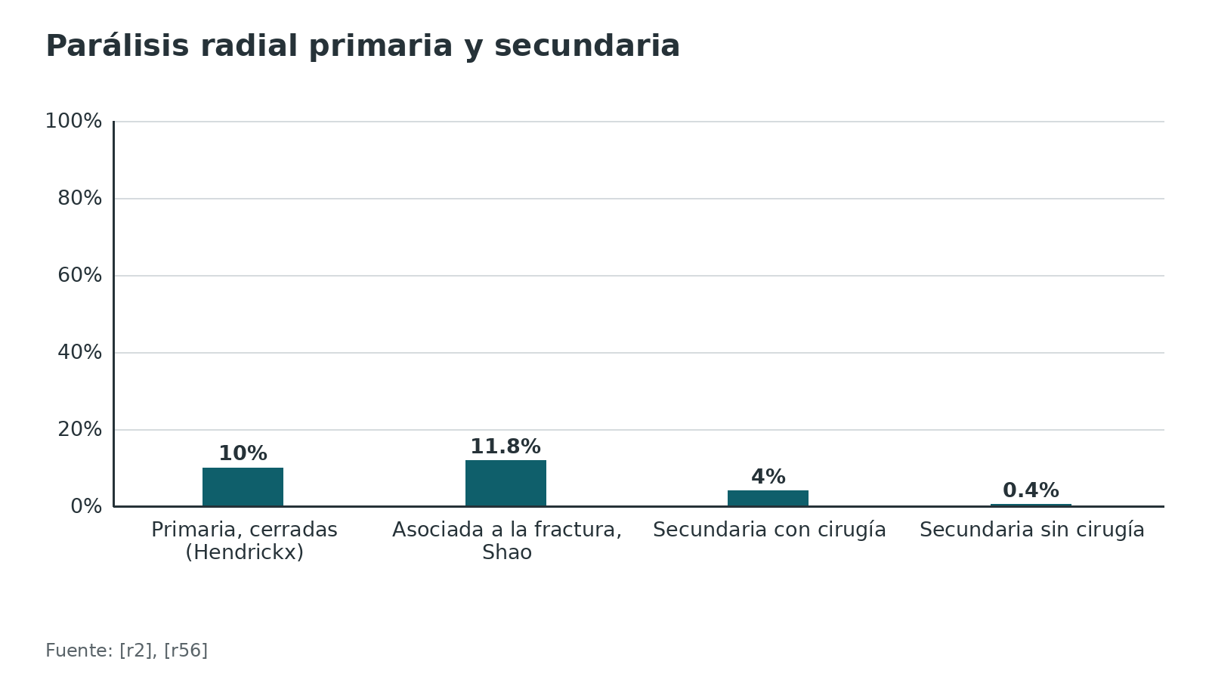
Figura 8. Recuperación de la parálisis radial [r2] [r56]
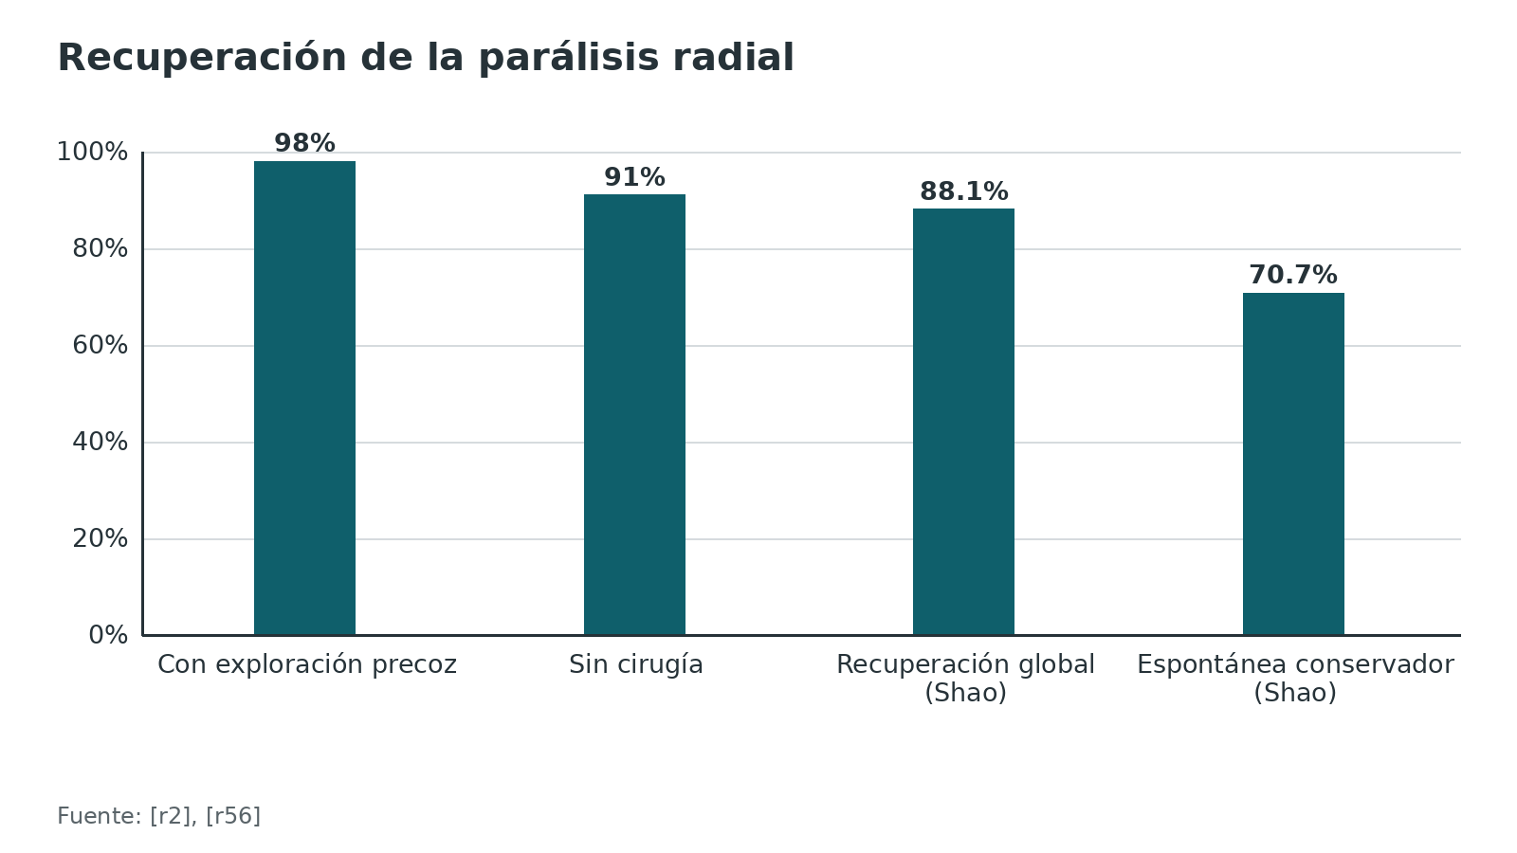
Referencias de este bloque
[r1] Ibounig T, Wolf O, Oliver WM, Karimi D, Viberg B, Ratasvuori M, et al. An Acta Orthopaedica educational article: Treatment of adult patients with a humeral shaft fracture. Acta Orthop. 2026;97:194-203. doi:10.2340/17453674.2026.45597 (revision · acceso abierto) https://doi.org/10.2340/17453674.2026.45597
[r2] Hendrickx LAM, Hilgersom NFJ, Alkaduhimi H, Doornberg JN, van den Bekerom MPJ. Radial nerve palsy associated with closed humeral shaft fractures: a systematic review of 1758 patients. Arch Orthop Trauma Surg. 2021;141(4):561-568. doi:10.1007/s00402-020-03446-y (RS-MA · acceso resumen) https://doi.org/10.1007/s00402-020-03446-y
[r8] Beeres FJP, van Veelen N, Houwert RM, Link BC, Heng M, Knobe M, et al. Open plate fixation versus nailing for humeral shaft fractures: a meta-analysis and systematic review of randomised clinical trials and observational studies. Eur J Trauma Emerg Surg. 2022;48(4):2667-2682. doi:10.1007/s00068-021-01728-7 (RS-MA · acceso resumen) https://doi.org/10.1007/s00068-021-01728-7
[r9] Shon HC, Yang JY, Lee Y, Cho JW, Oh JK, Lim EJ. Iatrogenic radial nerve palsy in the surgical treatment of humerus shaft fracture -anterolateral versus posterior approach: A systematic review and meta-analysis. J Orthop Sci. 2023;28(1):244-250. doi:10.1016/j.jos.2021.09.015 (RS-MA · acceso resumen) https://doi.org/10.1016/j.jos.2021.09.015
[r10] Rommens P, Trafton P, Jaeger M. Patient assessment and radiology (humeral shaft) [Internet]. En: AO Surgery Reference. Davos: AO Foundation [consultado 2026 oct 27]. Disponible en: https://surgeryreference.aofoundation.org/orthopedic-trauma/adult-trauma/humeral-shaft/further-reading/patient-assessment-and-radiology (web-oficial · acceso abierto) https://surgeryreference.aofoundation.org/orthopedic-trauma/adult-trauma/humeral-shaft/further-reading/patient-assessment-and-radiology
[r11] Korompilias AV, Lykissas MG, Kostas-Agnantis IP, Vekris MD, Soucacos PN, Beris AE. Approach to radial nerve palsy caused by humerus shaft fracture: is primary exploration necessary? Injury. 2013;44(3):323-6. doi:10.1016/j.injury.2013.01.004 (serie · acceso resumen) https://doi.org/10.1016/j.injury.2013.01.004
[r13] Alder KD, Pulos N, Shin AY. Outcome of Radial Nerve Palsy in Closed Humeral Shaft Fractures Treated Operatively and Expectantly. J Hand Surg Glob Online. 2026;8(6):101091. doi:10.1016/j.jhsg.2026.101091 (serie · acceso resumen) https://doi.org/10.1016/j.jhsg.2026.101091
[r18] Rommens P, Trafton P, Jaeger M. Limited approaches for anterior MIO of the humeral shaft [Internet]. En: AO Surgery Reference. Davos: AO Foundation [consultado 2026 oct 27]. Disponible en: https://surgeryreference.aofoundation.org/orthopedic-trauma/adult-trauma/humeral-shaft/approach/limited-approaches-for-anterior-mio (web-oficial · acceso abierto) https://surgeryreference.aofoundation.org/orthopedic-trauma/adult-trauma/humeral-shaft/approach/limited-approaches-for-anterior-mio
[r19] Rommens P, Trafton P, Jaeger M. Neurovascular injuries (humeral shaft) [Internet]. En: AO Surgery Reference. Davos: AO Foundation [consultado 2026 oct 27]. Disponible en: https://surgeryreference.aofoundation.org/orthopedic-trauma/adult-trauma/humeral-shaft/further-reading/neurovascular-injuries (web-oficial · acceso abierto) https://surgeryreference.aofoundation.org/orthopedic-trauma/adult-trauma/humeral-shaft/further-reading/neurovascular-injuries
[r34] Entezari V, Olson JJ, Vallier HA. Predictors of traumatic nerve injury and nerve recovery following humeral shaft fracture. J Shoulder Elbow Surg. 2021;30(12):2711-2719. doi:10.1016/j.jse.2021.04.025 (cohorte · acceso resumen) https://doi.org/10.1016/j.jse.2021.04.025
[r38] Ekholm R, Ponzer S, Törnkvist H, Adami J, Tidermark J. The Holstein-Lewis humeral shaft fracture: aspects of radial nerve injury, primary treatment, and outcome. J Orthop Trauma. 2008;22(10):693-7. doi:10.1097/BOT.0b013e31818915bf (cohorte · acceso resumen) https://doi.org/10.1097/BOT.0b013e31818915bf
[r42] Esparza M, Wild JR, Minnock C, Mohty KM, Truchan LM, Taljanovic MS. Ultrasound Evaluation of Radial Nerve Palsy Associated with Humeral Shaft Fractures to Guide Operative Versus Non-Operative Treatment. Acta Med Acad. 2019;48(2):183-192. doi:10.5644/ama2006-124.257 (serie · acceso resumen) https://doi.org/10.5644/ama2006-124.257
[r49] Colasanti CA, Anil U, Cerasani MN, Li ZI, Morgan AM, Simovitch RW, et al. Management of Humeral Shaft Fracture: A Network Meta-Analysis of Individual Treatment Modalities. J Orthop Trauma. 2024;38(7):e257-e266. doi:10.1097/BOT.0000000000002808 (RS-MA · acceso resumen) https://doi.org/10.1097/BOT.0000000000002808
[r56] Shao YC, Harwood P, Grotz MR, Limb D, Giannoudis PV. Radial nerve palsy associated with fractures of the shaft of the humerus: a systematic review. J Bone Joint Surg Br. 2005;87(12):1647-52. doi:10.1302/0301-620X.87B12.16132 (RS-MA · acceso resumen) https://doi.org/10.1302/0301-620X.87B12.16132
[r57] Pflug EM, Paksima N, Ayalon O. Demystifying the Radial Nerve The Management of Radial Nerve Palsy in the Setting of Humeral Shaft Fracture. Bull Hosp Jt Dis (2013). 2024;82(1):85-90. (revision · acceso resumen) https://pubmed.ncbi.nlm.nih.gov/38431982/
[r58] Krijnen NA, Comerci AJ, Head LK, Legerstee IWF, de Klerk HH, Chen N, et al. What Is the Probability of Radial Nerve Recovery After Surgical Repair of Humerus Fractures Accounting for Time Since Injury? Clin Orthop Relat Res. 2026;484(5):844-853. doi:10.1097/CORR.0000000000003733 (cohorte · acceso resumen) https://doi.org/10.1097/CORR.0000000000003733
[r59] Belayneh R, Littlefield CP, Konda SR, Broder K, Kugelman DN, Leucht P, et al. The standardized exploration of the radial nerve during humeral shaft fixation reduces the incidence of iatrogenic palsy. Arch Orthop Trauma Surg. 2023;143(1):125-131. doi:10.1007/s00402-021-04028-2 (serie · acceso resumen) https://doi.org/10.1007/s00402-021-04028-2

Técnica quirúrgica: posición, abordaje, reducción, fijación y errores

Cómo leer este bloque
Es apoyo de estudio: no sustituye al tutor ni al manual del implante. Lo que tiene estudio detrás lleva su cita; lo que es práctica común se rotula práctica habitual / opinión experta y no lleva cifras. Las descripciones paso a paso salen de revisiones y estudios abiertos y de las páginas de abordajes de AO Surgery Reference, que se enlazan y no se copian.

Posición y abordaje, en una vista
- Abordaje anterior o anterolateral: supino o silla de playa, para fracturas proximales y del tercio medio [r1].
- Abordaje posterior: prono o decúbito lateral, para tercio medio y distal cuando hay que movilizar el radial [r1].
- Clavo anterógrado: silla de playa o supino; los autores del artículo educativo prefieren colocar el arco en C por el lado contralateral para ver las proyecciones sin moverlo (opinión experta) [r1].
- Clavo retrógrado: prono o lateral [r1].
- MIPO anterior: supino o silla de playa, con dos incisiones y sin exponer el nervio [r1].
Para el detalle de los abordajes ya publicados, revisa [Abordaje anterolateral del húmero](/tema/abordaje-anterolateral-humero/), [Abordaje posterior del húmero](/tema/abordaje-posterior-humero/) y [Abordaje transdeltoideo lateral](/tema/abordaje-transdeltoideo-lateral/).

Principios de reducción y fijación (práctica habitual / opinión experta)
- Reduce el eje y la rotación primero; el acortamiento y la angulación pequeños se toleran más que la rotación incorrecta.
- Antes de cerrar, comprueba rotación mirando la relación del hueso proximal con el distal en las dos proyecciones y comparando con el lado sano.
- En trazos simples, comprime. En conminutos, haz puente con una placa larga y respeta los fragmentos pequeños.
- Tras fijar, mueve el codo y el hombro bajo la visión directa para descartar un tornillo intrarticular o un bloqueo.
El gráfico final compara la parálisis radial secundaria según el tratamiento.
Figura 9. Parálisis radial secundaria según el tratamiento [r50] [r49]
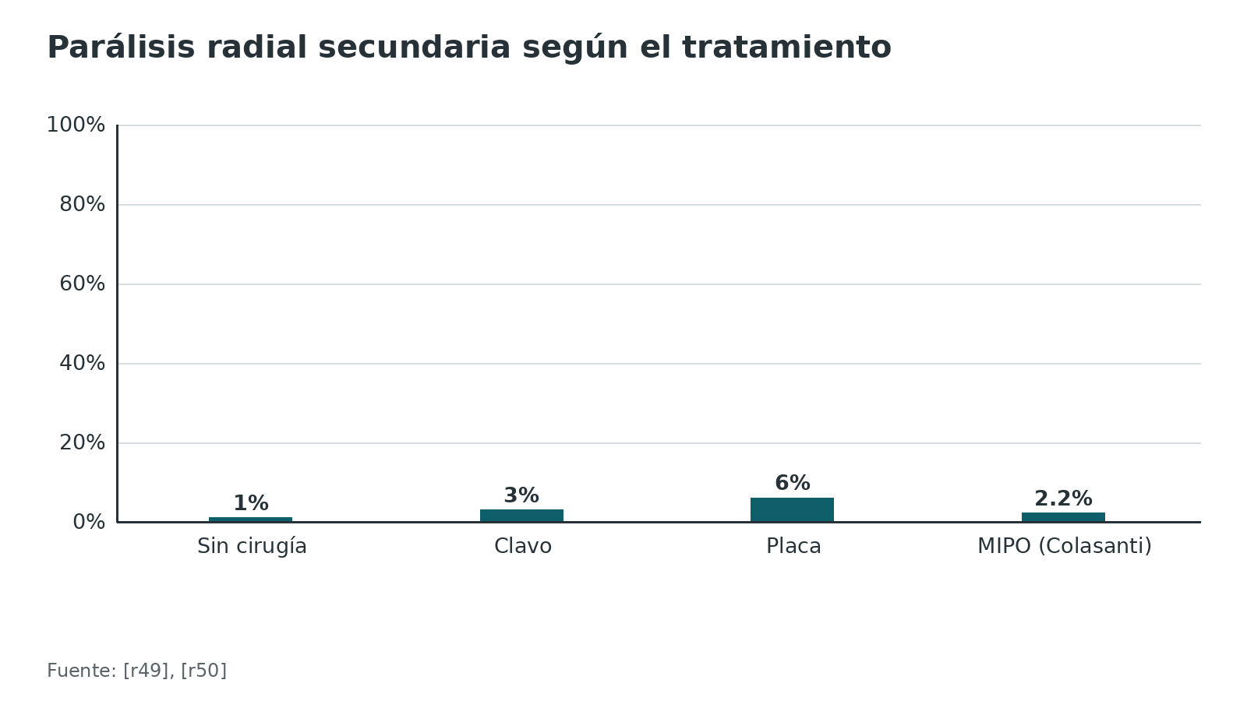
Referencias de este bloque
[r1] Ibounig T, Wolf O, Oliver WM, Karimi D, Viberg B, Ratasvuori M, et al. An Acta Orthopaedica educational article: Treatment of adult patients with a humeral shaft fracture. Acta Orthop. 2026;97:194-203. doi:10.2340/17453674.2026.45597 (revision · acceso abierto) https://doi.org/10.2340/17453674.2026.45597
[r16] Welle K, Prangenberg C, Hackenberg RK, Gathen M, Dehghani F, Kabir K. Surgical Anatomy of the Radial Nerve at the Dorsal Region of the Humerus: A Cadaveric Study. J Bone Joint Surg Am. 2022;104(13):1172-1178. doi:10.2106/JBJS.21.00482 (serie · acceso resumen) https://doi.org/10.2106/JBJS.21.00482
[r17] Rommens P, Trafton P, Jaeger M. Anterolateral approach to the humerus (after Henry) [Internet]. En: AO Surgery Reference. Davos: AO Foundation [consultado 2026 oct 27]. Disponible en: https://surgeryreference.aofoundation.org/orthopedic-trauma/adult-trauma/humeral-shaft/approach/anterolateral-approach-to-the-humerus-after-henry (web-oficial · acceso abierto) https://surgeryreference.aofoundation.org/orthopedic-trauma/adult-trauma/humeral-shaft/approach/anterolateral-approach-to-the-humerus-after-henry
[r18] Rommens P, Trafton P, Jaeger M. Limited approaches for anterior MIO of the humeral shaft [Internet]. En: AO Surgery Reference. Davos: AO Foundation [consultado 2026 oct 27]. Disponible en: https://surgeryreference.aofoundation.org/orthopedic-trauma/adult-trauma/humeral-shaft/approach/limited-approaches-for-anterior-mio (web-oficial · acceso abierto) https://surgeryreference.aofoundation.org/orthopedic-trauma/adult-trauma/humeral-shaft/approach/limited-approaches-for-anterior-mio
[r19] Rommens P, Trafton P, Jaeger M. Neurovascular injuries (humeral shaft) [Internet]. En: AO Surgery Reference. Davos: AO Foundation [consultado 2026 oct 27]. Disponible en: https://surgeryreference.aofoundation.org/orthopedic-trauma/adult-trauma/humeral-shaft/further-reading/neurovascular-injuries (web-oficial · acceso abierto) https://surgeryreference.aofoundation.org/orthopedic-trauma/adult-trauma/humeral-shaft/further-reading/neurovascular-injuries
[r22] Arora S, Goel N, Cheema GS, Batra S, Maini L. A method to localize the radial nerve using the 'apex of triceps aponeurosis' as a landmark. Clin Orthop Relat Res. 2011;469(9):2638-44. doi:10.1007/s11999-011-1791-4 (cohorte · acceso resumen) https://doi.org/10.1007/s11999-011-1791-4
[r23] Apivatthakakul T, Arpornchayanon O, Bavornratanavech S. Minimally invasive plate osteosynthesis (MIPO) of the humeral shaft fracture. Is it possible? A cadaveric study and preliminary report. Injury. 2005;36(4):530-8. doi:10.1016/j.injury.2004.05.036 (serie · acceso resumen) https://doi.org/10.1016/j.injury.2004.05.036
[r24] Rommens P, Trafton P, Jaeger M. Anterolateral transdeltoid approach to the humerus for antegrade nailing [Internet]. En: AO Surgery Reference. Davos: AO Foundation [consultado 2026 oct 27]. Disponible en: https://surgeryreference.aofoundation.org/orthopedic-trauma/adult-trauma/humeral-shaft/approach/anterolateral-transdeltoid-approach-for-antegrade-nailing (web-oficial · acceso abierto) https://surgeryreference.aofoundation.org/orthopedic-trauma/adult-trauma/humeral-shaft/approach/anterolateral-transdeltoid-approach-for-antegrade-nailing
[r35] Rommens P, Trafton P, Jaeger M. Posterior triceps-split approach to the humeral shaft [Internet]. En: AO Surgery Reference. Davos: AO Foundation [consultado 2026 oct 27]. Disponible en: https://surgeryreference.aofoundation.org/orthopedic-trauma/adult-trauma/humeral-shaft/approach/posterior-triceps-split-approach (web-oficial · acceso abierto) https://surgeryreference.aofoundation.org/orthopedic-trauma/adult-trauma/humeral-shaft/approach/posterior-triceps-split-approach
[r36] Rommens P, Trafton P, Jaeger M. Safe zones in the humerus for percutaneous pins or screws [Internet]. En: AO Surgery Reference. Davos: AO Foundation [consultado 2026 oct 27]. Disponible en: https://surgeryreference.aofoundation.org/orthopedic-trauma/adult-trauma/humeral-shaft/approach/safe-zones-for-percutaneous-pins-or-screws (web-oficial · acceso abierto) https://surgeryreference.aofoundation.org/orthopedic-trauma/adult-trauma/humeral-shaft/approach/safe-zones-for-percutaneous-pins-or-screws
[r49] Colasanti CA, Anil U, Cerasani MN, Li ZI, Morgan AM, Simovitch RW, et al. Management of Humeral Shaft Fracture: A Network Meta-Analysis of Individual Treatment Modalities. J Orthop Trauma. 2024;38(7):e257-e266. doi:10.1097/BOT.0000000000002808 (RS-MA · acceso resumen) https://doi.org/10.1097/BOT.0000000000002808
[r50] Van Bergen SH, Mahabier KC, Van Lieshout EMM, Van der Torre T, Notenboom CAW, Jawahier PA, et al. Humeral shaft fracture: systematic review of non-operative and operative treatment. Arch Orthop Trauma Surg. 2023;143(8):5035-5054. doi:10.1007/s00402-023-04836-8 (RS-MA · acceso abierto) https://doi.org/10.1007/s00402-023-04836-8
[r60] Rommens P, Trafton P, Jaeger M. Retrograde nailing approach to the humerus [Internet]. En: AO Surgery Reference. Davos: AO Foundation [consultado 2026 oct 27]. Disponible en: https://surgeryreference.aofoundation.org/orthopedic-trauma/adult-trauma/humeral-shaft/approach/retrograde-nailing-approach (web-oficial · acceso abierto) https://surgeryreference.aofoundation.org/orthopedic-trauma/adult-trauma/humeral-shaft/approach/retrograde-nailing-approach

Complicaciones: no unión, nervio, infección, hombro y codo

No unión
Con brace. Es la complicación más común: 16 a 17 % en ensayos y 20 a 23 % en cohortes clínicas según la revisión educativa [r1]; en HU-FIX, 18 % [r5]. Casi siempre es sintomática y suele requerir cirugía [r1]. Una cohorte de 386 pacientes con cualquier tratamiento inicial (con y sin cirugía) halló 15,3 % de no unión, diagnosticada en promedio a los 122 días [r61].
Factores de riesgo. En 164 adultos, el alcohol (OR 3,4) y la infección profunda (OR 19,9) fueron predictores; la enfermedad hepática crónica mostró tendencia [r21]. En otra cohorte pesaron el alcoholismo y el hipotiroidismo, y la mayor probabilidad con el manejo inicial no operatorio [r61]. Sobre localización y patrón la evidencia discrepa: 147 pacientes sin cirugía no mostraron asociación [r27], y una revisión menciona edad, tabaco y tercio proximal con valor predictivo limitado [r1].
Detectarla pronto. La movilidad en el foco a las 6 semanas y el RUSHU bajo anticipan la no unión [r14][r15]. Identificar al paciente en riesgo a las 6 semanas, y a más tardar a las 12, permite decidir antes [r1].
Tratarla. Lo habitual es abrir, resecar el tejido fibroso y el hueso esclerótico, y comprimir con placa; así se han publicado uniones de 94 a 98 %, con o sin injerto [r1]. Para la no unión hipertrófica, una revisión francesa propone fijación rígida (placa de fragmentos grandes, tornillos de 4,5 mm) más autoinjerto esponjoso, y si se agrega la decorticación osteoperióstica de Judet reporta unión en 98 % [r41]. En 72 pacientes con no unión tras brace, el uso de autoinjerto o biológicos no cambió la unión (100 % frente a 97 %) y solo 6 % recibió autoinjerto [r62]. Si falta más de 5 cm de hueso, el problema cambia de escala: membrana inducida en dos tiempos o peroné vascularizado [r41]. Remite a [Pseudoartrosis](/tema/pseudoartrosis/) y a [Consolidación de fracturas](/tema/consolidacion-fracturas/).
La cirugía de la no unión tiene más complicaciones que la primaria: parálisis posoperatoria de hasta 18 % e infección alrededor de 11 %, por lo que se toman cultivos intraoperatorios de rutina [r1].

Nervio radial
La parálisis iatrogénica tras ORIF fue 5 % en una cohorte de 164 adultos [r21]; con exploración sistemática bajó a 2,7 % [r59]. Los detalles están en el bloque de parálisis radial.

Infección
En la red de 25 estudios, la infección profunda fue 1,1 % con clavo frente a 8,6 % con placa abierta [r49]. Una cohorte de 164 mostró 5 % de infección profunda tras ORIF [r21]. Remite a [Profilaxis antibiótica en cirugía](/tema/profilaxis-antibiotica-cirugia/). Una no unión puede esconder infección de bajo grado: se piden cultivos intraoperatorios [r1].

Hombro y codo
El clavo anterógrado se asoció a dolor y pérdida de movilidad del hombro [r29], y el pinzamiento fue la causa principal de reintervención (17 %) [r8]. La placa se asoció a pérdida de movilidad del codo, sobre todo en el tercio distal [r29].

Fractura abierta por el brace
La fractura cerrada que se abre bajo el brace es rara pero grave: en 8 casos pasó en promedio a las 5,2 semanas, con pacientes de edad avanzada y varios factores de riesgo [r26]. Vigila la piel.

Implante y reintervención
En 164 adultos, la falla del implante fue 3 %, y la reoperación 10 % [r21].
Tabla 6. Complicaciones principales y qué reduce el riesgo [r14] [r1] [r54]
Complicación | Frecuencia | Cómo reducirla
No unión con brace | 16 a 17 % en ensayos [r1] | Seleccionar bien el caso, vigilar a las 6 semanas, decidir pronto [r14]
Parálisis radial iatrogénica | 3 a 8 % tras cirugía [r1] | Identificar el nervio, manejar con suavidad, liberar el septo [r1]
Infección tras cirugía | 4 a 9 %, sobre todo superficial [r1] | Técnica atraumática y profilaxis a tiempo [r1]
Dolor de hombro con clavo | Más con anterógrado [r54] | El retrógrado tuvo mejor función de hombro, a cambio de más fracturas intraoperatorias [r54]

Figura 10. Complicaciones acumuladas según la técnica de placa [r49] [r51]
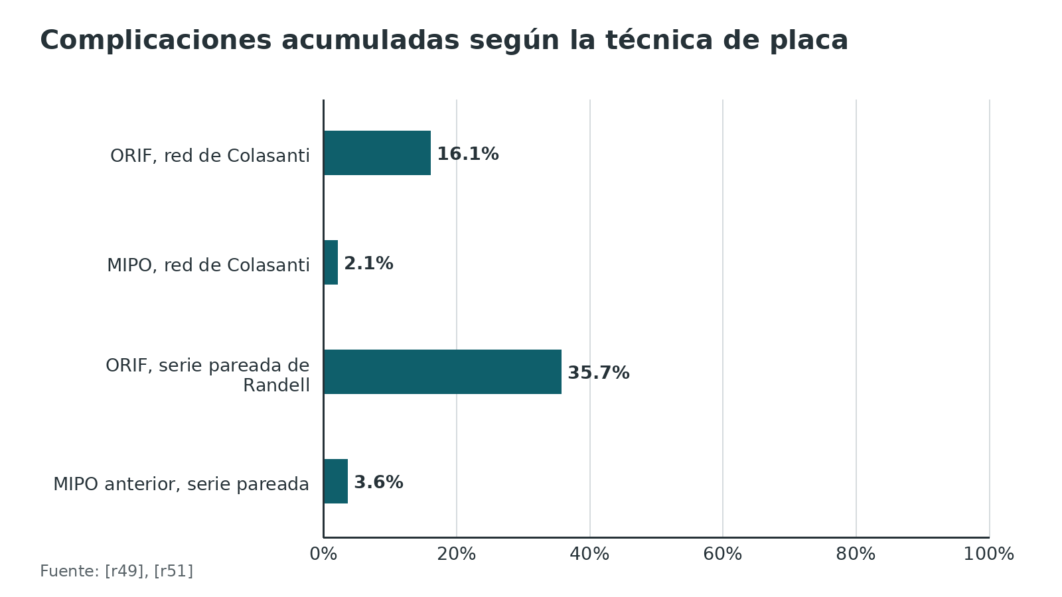
Figura 11. Infección profunda y superficial según la técnica [r49] [r7]
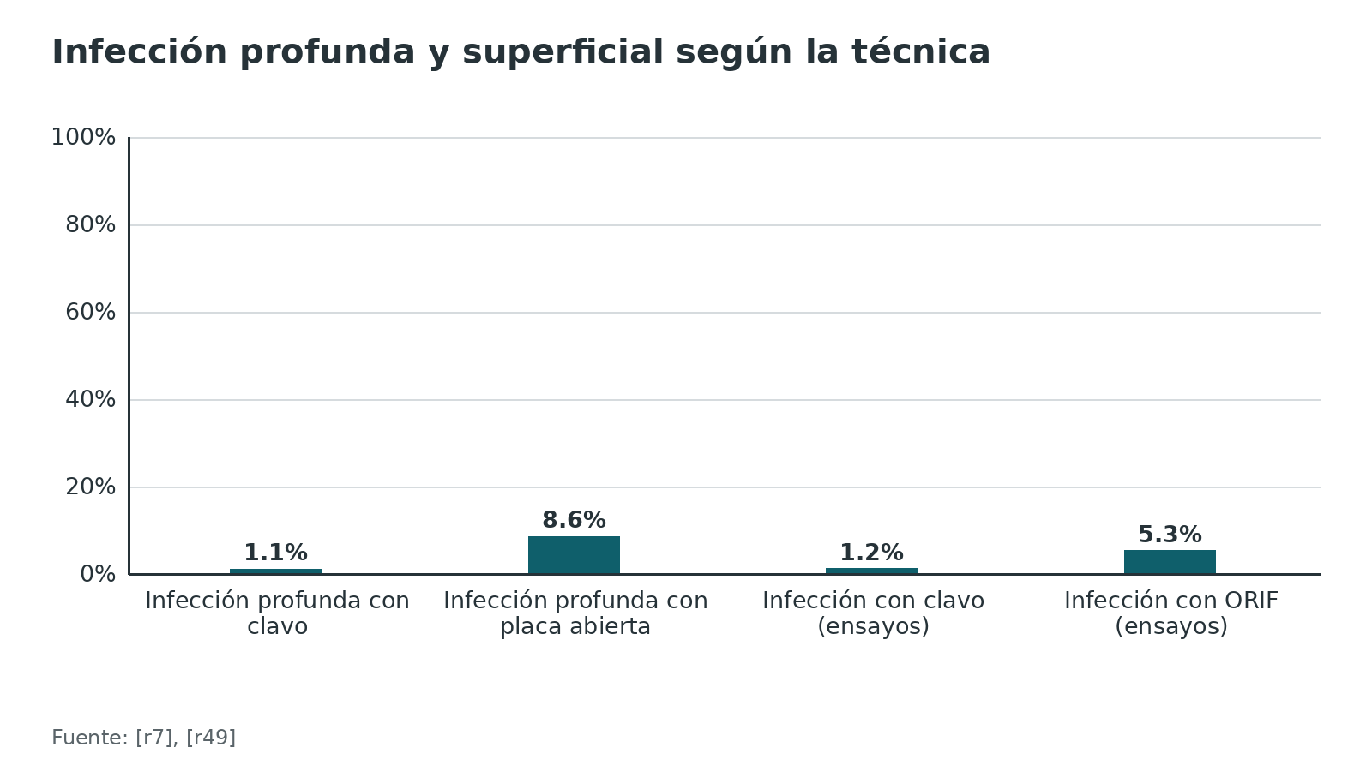
Referencias de este bloque
[r1] Ibounig T, Wolf O, Oliver WM, Karimi D, Viberg B, Ratasvuori M, et al. An Acta Orthopaedica educational article: Treatment of adult patients with a humeral shaft fracture. Acta Orthop. 2026;97:194-203. doi:10.2340/17453674.2026.45597 (revision · acceso abierto) https://doi.org/10.2340/17453674.2026.45597
[r5] Oliver WM, Bell KR, Carter TH, Graham C, White TO, Clement ND, et al. Operative vs Nonoperative Management of Fractures of the Humeral Diaphysis: The Humeral Shaft Fracture Fixation Randomized Clinical Trial. JAMA Surg. 2025;160(5):508-516. doi:10.1001/jamasurg.2025.0301 (ECA · acceso resumen) https://doi.org/10.1001/jamasurg.2025.0301
[r7] Hurley ET, Wickman J, Crook BS, Cabell G, Rodriguez K, Boadi P, et al. Intramedullary nailing vs. open reduction-internal fixation for humeral shaft fractures: a meta-analysis of randomized controlled trials. J Shoulder Elbow Surg. 2023;32(12):2567-2574. doi:10.1016/j.jse.2023.07.015 (RS-MA · acceso resumen) https://doi.org/10.1016/j.jse.2023.07.015
[r8] Beeres FJP, van Veelen N, Houwert RM, Link BC, Heng M, Knobe M, et al. Open plate fixation versus nailing for humeral shaft fractures: a meta-analysis and systematic review of randomised clinical trials and observational studies. Eur J Trauma Emerg Surg. 2022;48(4):2667-2682. doi:10.1007/s00068-021-01728-7 (RS-MA · acceso resumen) https://doi.org/10.1007/s00068-021-01728-7
[r14] Dekker AP, Chuttha S, Tambe AA, Clark DI. Predicting the Behavior of Humeral Shaft Fractures: An Independent Validation Study of the Radiographic Union Score for HUmeral Fractures and Value of Assessing Fracture Mobility. J Orthop Trauma. 2021;35(10):555-559. doi:10.1097/BOT.0000000000002063 (cohorte · acceso resumen) https://doi.org/10.1097/BOT.0000000000002063
[r15] Oliver WM, Smith TJ, Nicholson JA, Molyneux SG, White TO, Clement ND, et al. The Radiographic Union Score for HUmeral fractures (RUSHU) predicts humeral shaft nonunion. Bone Joint J. 2019;101-B(10):1300-1306. doi:10.1302/0301-620X.101B10.BJJ-2019-0304.R1 (cohorte · acceso resumen) https://doi.org/10.1302/0301-620X.101B10.BJJ-2019-0304.R1
[r21] Olson JJ, Entezari V, Vallier HA. Risk factors for nonunion after traumatic humeral shaft fractures in adults. JSES Int. 2020;4(4):734-738. doi:10.1016/j.jseint.2020.06.009 (cohorte · acceso abierto) https://doi.org/10.1016/j.jseint.2020.06.009
[r26] Doxey SA, Sorich MM, Abraham SC, Switzer JA, Cunningham BP, McKee MD, et al. Iatrogenic open humeral shaft fractures following functional bracing. Arch Orthop Trauma Surg. 2024;144(6):2539-2546. doi:10.1007/s00402-024-05369-4 (serie · acceso resumen) https://doi.org/10.1007/s00402-024-05369-4
[r27] Dedhia N, Ranson RA, Rettig SA, Konda SR, Egol KA. Nonunion of conservatively treated humeral shaft fractures is not associated with anatomic location and fracture pattern. Arch Orthop Trauma Surg. 2023;143(4):1849-1853. doi:10.1007/s00402-022-04388-3 (cohorte · acceso resumen) https://doi.org/10.1007/s00402-022-04388-3
[r29] Chapman JR, Henley MB, Agel J, Benca PJ. Randomized prospective study of humeral shaft fracture fixation: intramedullary nails versus plates. J Orthop Trauma. 2000;14(3):162-6. doi:10.1097/00005131-200003000-00002 (ECA · acceso resumen) https://doi.org/10.1097/00005131-200003000-00002
[r41] Bégué T, Mouchantaf M, Aurégan JC. Aseptic humeral shaft nonunion. Orthop Traumatol Surg Res. 2023;109(1S):103462. doi:10.1016/j.otsr.2022.103462 (revision · acceso resumen) https://doi.org/10.1016/j.otsr.2022.103462
[r49] Colasanti CA, Anil U, Cerasani MN, Li ZI, Morgan AM, Simovitch RW, et al. Management of Humeral Shaft Fracture: A Network Meta-Analysis of Individual Treatment Modalities. J Orthop Trauma. 2024;38(7):e257-e266. doi:10.1097/BOT.0000000000002808 (RS-MA · acceso resumen) https://doi.org/10.1097/BOT.0000000000002808
[r51] Randell M, Glatt V, Stabler A, Bussoletti T, Hohmann E, Tetsworth K. Anterior Minimally Invasive Plate Osteosynthesis for Humeral Shaft Fractures Is Safer Than Open Reduction Internal Fixation: A Matched Case-Controlled Comparison. J Orthop Trauma. 2021;35(8):424-429. doi:10.1097/BOT.0000000000002021 (cohorte · acceso resumen) https://doi.org/10.1097/BOT.0000000000002021
[r54] Lanuza Lagunilla L, Muriel García A, Díaz Heredia J, Ruiz Díaz R, González Sastre V, Ruiz Ibán MÁ. Rigid locked antegrade versus retrograde intramedullary nailing in treating acute humeral shaft fractures: a systematic review with meta-analysis. EFORT Open Rev. 2026;11(2):131-144. doi:10.1530/EOR-2024-0136 (RS-MA · acceso resumen) https://doi.org/10.1530/EOR-2024-0136
[r59] Belayneh R, Littlefield CP, Konda SR, Broder K, Kugelman DN, Leucht P, et al. The standardized exploration of the radial nerve during humeral shaft fixation reduces the incidence of iatrogenic palsy. Arch Orthop Trauma Surg. 2023;143(1):125-131. doi:10.1007/s00402-021-04028-2 (serie · acceso resumen) https://doi.org/10.1007/s00402-021-04028-2
[r61] Lutnick E, Hawayek B, Flores M, Schauer K, Joseph E, Haider M, et al. Factors associated with humeral shaft fracture nonunion. Eur J Orthop Surg Traumatol. 2026;36(1):92. doi:10.1007/s00590-026-04666-5 (cohorte · acceso resumen) https://doi.org/10.1007/s00590-026-04666-5
[r62] Roddy E, Davis JH, Firoozabadi R, Barei D. Routine Use of Autograft Is Not Necessary for Treatment of Humeral Shaft Nonunions and Anticipated Nonunions After Failed Nonoperative Treatment. J Orthop Trauma. 2025;39(10):542-548. doi:10.1097/BOT.0000000000003028 (serie · acceso resumen) https://doi.org/10.1097/BOT.0000000000003028

Pronóstico: qué se puede prometer

Función
- Al año: el DASH fue 8,9 con placa y 12,0 con brace en FISH, con una diferencia de -3,1 puntos y un intervalo de confianza que incluye el cero [r4]. HU-FIX tampoco halló diferencia a los 12 meses [r5].
- A los 2 años: el DASH fue 6,8 con cirugía inicial, 6,0 con brace exitoso y 17,5 con cirugía secundaria; la diferencia entre brace exitoso y cirugía secundaria fue de más de 10 puntos, el umbral de relevancia clínica [r6][r4].
- Temprano: la cirugía recupera antes. HU-FIX halló mejor DASH a 6 semanas y a 3 meses con la cirugía [r5], y el metaanálisis de ensayos halló mejor DASH y Constant a 6 meses, sin diferencia al año [r12].
- Por grupos de método: en una red, la MIPO tuvo el mejor DASH y el mejor puntaje ASES frente a ORIF [r49], pero esos resultados vienen de estudios heterogéneos.

Tiempo a la unión
En un ensayo la unión fue 13,9 semanas con ORIF y 18,7 con brace [r47]. Con clavo fue 10 semanas y con placa 11,9 [r7]. En una serie suiza tratada con brace, 87 % consolidó clínicamente, en una media de 10 semanas [r45].

Retorno al trabajo
En HU-FIX volvió a trabajar 84 % de los operados y 81 % de los del brace, con medianas de 7,3 y 10 semanas [r1].

Nervio
Más de 90 % de las parálisis primarias recupera sin intervención [r2]. Si el nervio no se recuperó a los 7 meses, la probabilidad de recuperar a los 18 meses fue 56 %, y si no lo hizo al año, 17 % [r58].

Costos
Desde la perspectiva social, la cirugía fue más barata y más efectiva en FISH, y desde el sistema de salud el brace fue más barato [r46].

Mortalidad
La mortalidad al año en la serie de Helsinki fue 9,2 % [r33], y alcanzó 58 % en las fracturas patológicas [r1].
Figura 12. DASH a los 2 años según el curso del tratamiento (FISH) [r6]
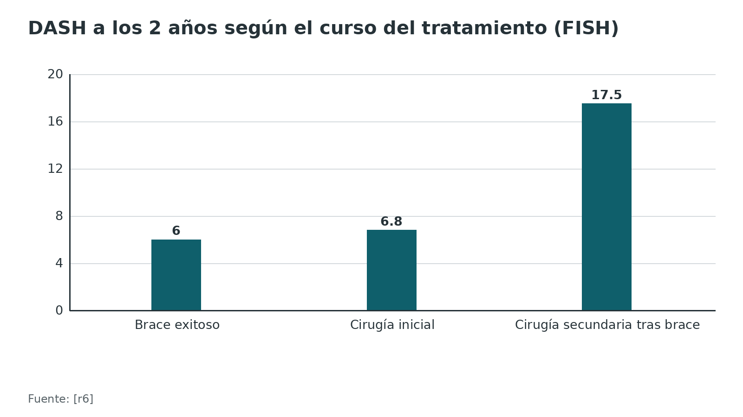
Figura 13. Semanas hasta la unión según el método [r7] [r47]
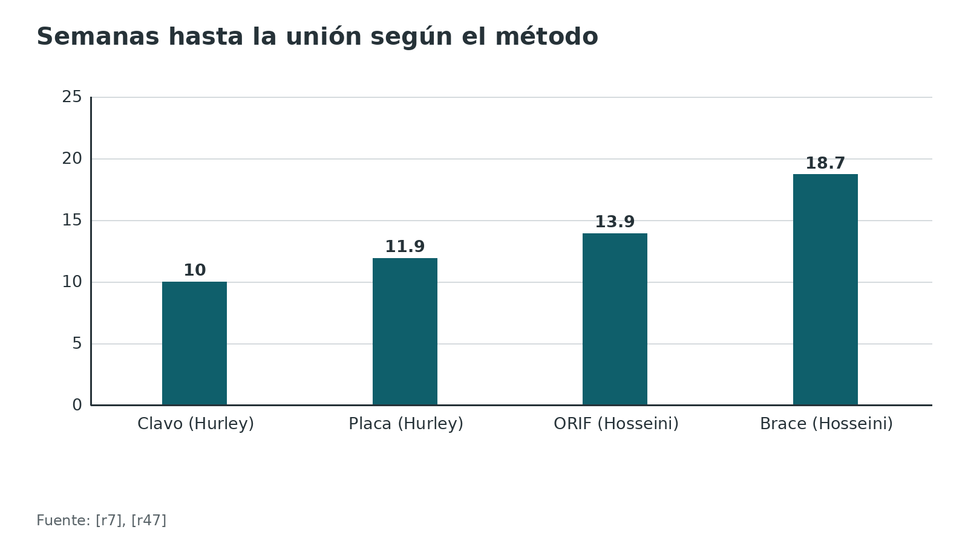
Referencias de este bloque
[r1] Ibounig T, Wolf O, Oliver WM, Karimi D, Viberg B, Ratasvuori M, et al. An Acta Orthopaedica educational article: Treatment of adult patients with a humeral shaft fracture. Acta Orthop. 2026;97:194-203. doi:10.2340/17453674.2026.45597 (revision · acceso abierto) https://doi.org/10.2340/17453674.2026.45597
[r2] Hendrickx LAM, Hilgersom NFJ, Alkaduhimi H, Doornberg JN, van den Bekerom MPJ. Radial nerve palsy associated with closed humeral shaft fractures: a systematic review of 1758 patients. Arch Orthop Trauma Surg. 2021;141(4):561-568. doi:10.1007/s00402-020-03446-y (RS-MA · acceso resumen) https://doi.org/10.1007/s00402-020-03446-y
[r4] Rämö L, Sumrein BO, Lepola V, Lähdeoja T, Ranstam J, Paavola M, et al. Effect of Surgery vs Functional Bracing on Functional Outcome Among Patients With Closed Displaced Humeral Shaft Fractures: The FISH Randomized Clinical Trial. JAMA. 2020;323(18):1792-1801. doi:10.1001/jama.2020.3182 (ECA · acceso resumen) https://doi.org/10.1001/jama.2020.3182
[r5] Oliver WM, Bell KR, Carter TH, Graham C, White TO, Clement ND, et al. Operative vs Nonoperative Management of Fractures of the Humeral Diaphysis: The Humeral Shaft Fracture Fixation Randomized Clinical Trial. JAMA Surg. 2025;160(5):508-516. doi:10.1001/jamasurg.2025.0301 (ECA · acceso resumen) https://doi.org/10.1001/jamasurg.2025.0301
[r6] Rämö L, Paavola M, Sumrein BO, Lepola V, Lähdeoja T, Ranstam J, et al. Outcomes With Surgery vs Functional Bracing for Patients With Closed, Displaced Humeral Shaft Fractures and the Need for Secondary Surgery: A Prespecified Secondary Analysis of the FISH Randomized Clinical Trial. JAMA Surg. 2021;156(6):1-9. doi:10.1001/jamasurg.2021.0906 (ECA · acceso resumen) https://doi.org/10.1001/jamasurg.2021.0906
[r7] Hurley ET, Wickman J, Crook BS, Cabell G, Rodriguez K, Boadi P, et al. Intramedullary nailing vs. open reduction-internal fixation for humeral shaft fractures: a meta-analysis of randomized controlled trials. J Shoulder Elbow Surg. 2023;32(12):2567-2574. doi:10.1016/j.jse.2023.07.015 (RS-MA · acceso resumen) https://doi.org/10.1016/j.jse.2023.07.015
[r12] Oliver WM, Bell KR, Molyneux SG, White TO, Clement ND, Duckworth AD. Surgical Versus Nonsurgical Management of Humeral Shaft Fractures: A Systematic Review and Meta-Analysis of Randomized Trials. J Am Acad Orthop Surg. 2023;31(2):e82-e93. doi:10.5435/JAAOS-D-22-00432 (RS-MA · acceso resumen) https://doi.org/10.5435/JAAOS-D-22-00432
[r33] Mattila H, Keskitalo T, Simons T, Ibounig T, Rämö L. Epidemiology of 936 humeral shaft fractures in a large Finnish trauma center. J Shoulder Elbow Surg. 2023;32(5):e206-e215. doi:10.1016/j.jse.2022.10.020 (cohorte · acceso resumen) https://doi.org/10.1016/j.jse.2022.10.020
[r45] Koch PP, Gross DF, Gerber C. The results of functional (Sarmiento) bracing of humeral shaft fractures. J Shoulder Elbow Surg. 2002;11(2):143-50. doi:10.1067/mse.2002.121634 (serie · acceso resumen) https://doi.org/10.1067/mse.2002.121634
[r46] Suter C, Ibounig T, Reito A, Mattila H, Sumrein BO, Launonen AP, et al. Cost-Effectiveness of Surgery Versus Functional Bracing for Humeral Shaft Fractures in Adults: A Prespecified Economic Evaluation of the Finnish Shaft of the Humerus (FISH) Trial. J Bone Joint Surg Am. 2026;108(13):992-1001. doi:10.2106/JBJS.25.00867 (ECA · acceso resumen) https://doi.org/10.2106/JBJS.25.00867
[r47] Hosseini Khameneh SM, Abbasian M, Abrishamkarzadeh H, Bagheri S, Abdollahimajd F, Safdari F, et al. Humeral shaft fracture: a randomized controlled trial of nonoperative versus operative management (plate fixation). Orthop Res Rev. 2019;11:141-147. doi:10.2147/ORR.S212998 (ECA · acceso resumen) https://doi.org/10.2147/ORR.S212998
[r49] Colasanti CA, Anil U, Cerasani MN, Li ZI, Morgan AM, Simovitch RW, et al. Management of Humeral Shaft Fracture: A Network Meta-Analysis of Individual Treatment Modalities. J Orthop Trauma. 2024;38(7):e257-e266. doi:10.1097/BOT.0000000000002808 (RS-MA · acceso resumen) https://doi.org/10.1097/BOT.0000000000002808
[r58] Krijnen NA, Comerci AJ, Head LK, Legerstee IWF, de Klerk HH, Chen N, et al. What Is the Probability of Radial Nerve Recovery After Surgical Repair of Humerus Fractures Accounting for Time Since Injury? Clin Orthop Relat Res. 2026;484(5):844-853. doi:10.1097/CORR.0000000000003733 (cohorte · acceso resumen) https://doi.org/10.1097/CORR.0000000000003733

Rehabilitación: tiempos y lo que sí tiene respaldo

Lo que se sabe y lo que no
La evidencia sobre rehabilitación es escasa: el artículo educativo de Acta Orthopaedica sugiere seguir el protocolo de un ensayo en marcha y reconoce que la recomendación no tiene aún respaldo de alto nivel [r1].

Con brace
- Primeras semanas: muchos usan coaptación o yeso colgante 1 a 2 semanas antes del brace [r1].
- Ejercicios: péndulos de hombro, codo y muñeca libres y uso de la mano, con guía de un fisioterapeuta [r1].
- Controles: a 1 o 2 semanas con radiografía, piel y tolerancia; luego a las 6 y 12 semanas se valora la consolidación y la función [r1].
- Dolor: puede durar de 3 a 4 semanas [r1].
- Vigila: la piel, sobre todo si hay deterioro cognitivo, porque la dermatitis fue 18 % con brace frente a 3 % con cirugía en HU-FIX [r5].

Tras cirugía
El protocolo propuesto por esos autores permite movilidad activa sin restricción pero sin carga durante las 2 primeras semanas; de la semana 2 a la 6, carga gradual según el dolor; y después de 6 semanas, carga plena si la radiografía no muestra complicaciones [r1].

Si hay parálisis radial
Mientras el nervio no recupera, se previenen las contracturas con férula y movilización pasiva [r1].
Referencias de este bloque
[r1] Ibounig T, Wolf O, Oliver WM, Karimi D, Viberg B, Ratasvuori M, et al. An Acta Orthopaedica educational article: Treatment of adult patients with a humeral shaft fracture. Acta Orthop. 2026;97:194-203. doi:10.2340/17453674.2026.45597 (revision · acceso abierto) https://doi.org/10.2340/17453674.2026.45597
[r5] Oliver WM, Bell KR, Carter TH, Graham C, White TO, Clement ND, et al. Operative vs Nonoperative Management of Fractures of the Humeral Diaphysis: The Humeral Shaft Fracture Fixation Randomized Clinical Trial. JAMA Surg. 2025;160(5):508-516. doi:10.1001/jamasurg.2025.0301 (ECA · acceso resumen) https://doi.org/10.1001/jamasurg.2025.0301
[r14] Dekker AP, Chuttha S, Tambe AA, Clark DI. Predicting the Behavior of Humeral Shaft Fractures: An Independent Validation Study of the Radiographic Union Score for HUmeral Fractures and Value of Assessing Fracture Mobility. J Orthop Trauma. 2021;35(10):555-559. doi:10.1097/BOT.0000000000002063 (cohorte · acceso resumen) https://doi.org/10.1097/BOT.0000000000002063
[r15] Oliver WM, Smith TJ, Nicholson JA, Molyneux SG, White TO, Clement ND, et al. The Radiographic Union Score for HUmeral fractures (RUSHU) predicts humeral shaft nonunion. Bone Joint J. 2019;101-B(10):1300-1306. doi:10.1302/0301-620X.101B10.BJJ-2019-0304.R1 (cohorte · acceso resumen) https://doi.org/10.1302/0301-620X.101B10.BJJ-2019-0304.R1
[r40] National Institute for Health and Care Excellence. Fractures (non-complex): assessment and management. NICE guideline NG38 [Internet]. London: NICE; 2016 [consultado 2026 oct 27]. Disponible en: https://www.nice.org.uk/guidance/ng38/chapter/Recommendations (guia · acceso abierto) https://www.nice.org.uk/guidance/ng38/chapter/Recommendations

Guías y consensos vigentes
Las guías y los consensos se suman a la evidencia, no la reemplazan. Estas son las que se pudieron abrir. En la búsqueda hecha para este tema en la lista de guías de la AAOS (27 de octubre de 2026) no se encontró una guía para la fractura diafisaria del húmero del adulto, y la guía NICE NG38 de fracturas no complejas trata el húmero proximal pero no la diáfisis; por eso no hay aquí una guía específica de la diáfisis. Lo que sí hay:
- Analgesia inicial: NICE NG38 ofrece paracetamol oral, paracetamol oral con codeína o paracetamol intravenoso más morfina intravenosa según la intensidad en fracturas sospechadas de hueso largo del brazo, y pide no ofrecer AINE a adultos frágiles o mayores [r40].
- Fractura patológica: la guía MSTS publicada en AAOS OrthoGuidelines (2023) considera razonables la placa, la fijación intramedular y el polímero fotodinámico, con cautela con este último; la fuerza de la recomendación es opción limitada [r39].
- Revisión educativa de Acta Orthopaedica (2026): resume el manejo con evidencia y opinión de expertos y propone una estrategia basada en decisión compartida [r1].
- AO Surgery Reference: páginas de evaluación, abordajes y lecturas, que se enlazan al final y no se copian [r30].
Referencias de este bloque
[r1] Ibounig T, Wolf O, Oliver WM, Karimi D, Viberg B, Ratasvuori M, et al. An Acta Orthopaedica educational article: Treatment of adult patients with a humeral shaft fracture. Acta Orthop. 2026;97:194-203. doi:10.2340/17453674.2026.45597 (revision · acceso abierto) https://doi.org/10.2340/17453674.2026.45597
[r30] Rommens P, Trafton P, Jaeger M. Humeral shaft: diagnosis and treatment index (AO/OTA 12) [Internet]. En: AO Surgery Reference. Davos: AO Foundation [consultado 2026 oct 27]. Disponible en: https://surgeryreference.aofoundation.org/orthopedic-trauma/adult-trauma/humeral-shaft (web-oficial · acceso abierto) https://surgeryreference.aofoundation.org/orthopedic-trauma/adult-trauma/humeral-shaft
[r39] Musculoskeletal Tumor Society. Management of Metastatic Humeral Disease (2023) [Internet]. En: AAOS OrthoGuidelines. Rosemont (IL): American Academy of Orthopaedic Surgeons [consultado 2026 oct 27]. Disponible en: https://www.orthoguidelines.org/topic?id=1045 (guia · acceso abierto) https://www.orthoguidelines.org/topic?id=1045
[r40] National Institute for Health and Care Excellence. Fractures (non-complex): assessment and management. NICE guideline NG38 [Internet]. London: NICE; 2016 [consultado 2026 oct 27]. Disponible en: https://www.nice.org.uk/guidance/ng38/chapter/Recommendations (guia · acceso abierto) https://www.nice.org.uk/guidance/ng38/chapter/Recommendations

Perlas y trampas

Perlas
- Abordaje posterior: el radial queda a 2,5 cm del vértice de la aponeurosis del tríceps, y con esa referencia el nervio apareció en 6 minutos frente a 16 [r22].
- En cadáveres, el radial no cruza solo la cara posterior: al menos 4 estructuras paralelas (él mismo, 2 vasos y al menos otra rama nerviosa) cruzan el hueso, y hubo una zona segura distal de al menos 110 mm medida desde el epicóndilo lateral hacia arriba [r16].
- MIPO anterior: el antebrazo va en supinación completa al insertar la placa, porque en cadáver la placa quedó a 3,2 mm en promedio del nervio y la pronación lo acercó 0 a 3 mm más [r23].
- Clavo anterógrado: la entrada se busca justo detrás de la porción larga del bíceps y el supraespinoso se corta en la dirección de sus fibras [r24].
- En el abordaje anterolateral, los separadores de Hohmann en los 2/5 distales del húmero dañan el nervio con facilidad: se evitan [r17].
- Las espirales proximales llegan a la cabeza en cerca de 50 %: busca el trazo oculto antes de elegir clavo o placa [r1].

Trampas
- Operar una fractura cerrada solo para acelerar la parálisis radial: en 15 pacientes no cambió ni el inicio ni la recuperación completa [r13], y la revisión de 40 estudios no halló ventaja de explorar temprano [r2].
- Dar el brace por seguro: en una cohorte de 65 pacientes, 22 (34 %) tuvieron retardo o no unión [r25], y en 8 casos una fractura cerrada se abrió bajo el brace [r26].
- Creer que la localización o el patrón predicen la no unión: una cohorte de 147 no halló asociación [r27], mientras una revisión menciona el tercio proximal como factor repetido [r1]; la evidencia discrepa.
- Juzgar la angulación con una sola vista: la radiografía en rotación interna y la transtorácica discreparon sobre si la alineación era aceptable en 11 de 31 pacientes (35 %) [r28].
- Dar por buena una parálisis radial posoperatoria sin saber si se vio el nervio en cirugía: si no se visualizó, se explora [r1].

Preguntas de autoevaluación
1. En una fractura cerrada de la diáfisis del húmero, ¿con qué frecuencia hay parálisis radial primaria?
a) Cerca de 1 de cada 100
b) Cerca de 1 de cada 10
c) Cerca de 4 de cada 10
d) Casi todas
Respuesta: b. La revisión de 40 estudios con 1758 pacientes con fracturas cerradas halló una incidencia de 10 %, y más de 90 % se recuperó sin intervención [r2]. La serie de Helsinki dio la misma magnitud, 10 %, para la parálisis radial primaria [r33].
2. Hombre de 40 años con fractura cerrada del tercio medio y muñeca caída, sin otras indicaciones de cirugía. ¿Cuál es la conducta con el nervio?
a) Explorar de inmediato para acelerar la recuperación
b) Observar, registrar y reevaluar
c) Operar solo si pasan 2 semanas sin mejoría
d) Reducir bajo anestesia para liberar el nervio
Respuesta: b. En fractura cerrada la conducta es observar: en 15 pacientes la cirugía no acortó el inicio ni la recuperación completa [r13], y la exploración precoz no mostró ventaja en la revisión de 40 estudios [r2]. Se explora de entrada en fractura abierta, lesión vascular o parálisis tras manipulación [r1].
3. ¿Cuál de estas NO figura entre las indicaciones aceptadas de cirugía primaria?
a) Lesión vascular
b) Fractura abierta
c) Codo flotante
d) Fractura cerrada simple sin otra condición
Respuesta: d. Las indicaciones aceptadas son lesión vascular, parálisis progresiva, fractura abierta, codo flotante, polítrauma y fractura patológica [r1]. Una fractura cerrada simple es una decisión compartida, no una obligación.
4. En el ensayo FISH, ¿qué se halló en el DASH a 12 meses entre placa y brace?
a) Ventaja clara de la placa
b) Ventaja clara del brace
c) Sin diferencia significativa, con 30 % de cruce del brace a cirugía
d) No se midió
Respuesta: c. El DASH fue 8,9 con cirugía y 12,0 con brace, con diferencia de -3,1 puntos y un intervalo que incluye el cero; 30 % de los asignados a brace operó antes del año [r4].
5. ¿Qué hallazgo es más consistente en los metaanálisis de ensayos al comparar cirugía con brace?
a) Menos no unión con cirugía y más parálisis radial transitoria
b) Más no unión con cirugía
c) Menos infección con cirugía
d) Mejor función a los 12 meses con cirugía
Respuesta: a. El metaanálisis de 292 pacientes halló no unión de 0,7 % con cirugía y 15,7 % sin ella, y parálisis radial transitoria de 17,4 % frente a 0,7 %; la ventaja funcional de los 6 meses desapareció al año [r12].
6. Un paciente en brace llega a la sexta semana. ¿Qué dato clínico o radiográfico anticipa una no unión?
a) La edad del paciente
b) Movilidad en el foco o un RUSHU bajo
c) La longitud del brazo
d) El tercio de la fractura únicamente
Respuesta: b. La movilidad a las 6 semanas multiplicó por 6,5 la probabilidad de no unión, con sensibilidad de 67 % y especificidad de 77 % [r14]. Un RUSHU menor de 8 predijo no unión con sensibilidad de 75 % y especificidad de 80 % [r15].
7. Por vía posterior en el húmero, ¿qué referencia ayuda a ubicar el nervio radial?
a) El vértice de la aponeurosis del tríceps
b) La punta del acromion
c) El epicóndilo medial
d) El tendón del bíceps
Respuesta: a. El radial quedó a 2,5 cm del vértice de la aponeurosis del tríceps, y con esa referencia se lo vio en 6 minutos frente a 16 [r22].
8. En la MIPO anterior, ¿en qué posición va el antebrazo al insertar la placa?
a) Pronación completa
b) Supinación completa
c) Posición neutra con el codo en extensión
d) Indiferente
Respuesta: b. En cadáveres el nervio quedó a 3,2 mm en promedio de la placa, y la pronación lo acercó 0 a 3 mm más; por eso el antebrazo va en supinación completa [r23].
9. Entre clavo y placa, ¿qué mostró el metaanálisis de 10 ensayos?
a) Menos no unión con clavo
b) Sin diferencia en no unión; el clavo tuvo menos infección y menos tiempo operatorio
c) Más parálisis radial con clavo
d) Mejor hombro con clavo
Respuesta: b. La no unión fue 8,4 % con clavo y 6,4 % con placa, sin diferencia significativa; el clavo tuvo menos infección (1,2 % frente a 5,3 %) y menos tiempo operatorio (61 frente a 88 minutos) [r7]. Aun así, el pinzamiento de hombro fue la causa principal de reintervención con clavo [r8].
10. ¿Qué aportó el ensayo COBRAS sobre el inicio del brace?
a) El brace inmediato fue mejor
b) La coaptación inicial dio menos dolor y menos lesiones de piel en los primeros 10 días
c) No hubo diferencia en nada
d) El brace debe retrasarse 12 semanas
Respuesta: b. El brace inmediato dio 0,97 puntos más de dolor y 33,3 % de complicaciones de piel frente a 7,1 % con coaptación [r20].
11. ¿Qué define al patrón de Holstein-Lewis y por qué importa?
a) Espiral del tercio distal con ápex radial y varo; mayor riesgo de parálisis radial
b) Transversa proximal; riesgo axilar
c) Segmentaria del tercio medio; riesgo vascular
d) Conminuta expuesta; riesgo de infección
Respuesta: a. Es una espiral simple del tercio distal con ápex radial y varo, con hasta 20 % de riesgo de parálisis radial [r1]; en la serie de Ekholm la parálisis aguda fue 22 % frente a 8 % en otras fracturas diafisarias [r38].

Lectura recomendada
- AO Surgery Reference: índice de la diáfisis humeral (lectura recomendada) (lectura): https://surgeryreference.aofoundation.org/orthopedic-trauma/adult-trauma/humeral-shaft
- AO Surgery Reference: evaluación del paciente y radiología (lectura recomendada) (lectura): https://surgeryreference.aofoundation.org/orthopedic-trauma/adult-trauma/humeral-shaft/further-reading/patient-assessment-and-radiology
- AO Surgery Reference: lesiones neurovasculares (lectura recomendada) (lectura): https://surgeryreference.aofoundation.org/orthopedic-trauma/adult-trauma/humeral-shaft/further-reading/neurovascular-injuries
- AO Surgery Reference: abordaje anterolateral de Henry (lectura recomendada) (lectura): https://surgeryreference.aofoundation.org/orthopedic-trauma/adult-trauma/humeral-shaft/approach/anterolateral-approach-to-the-humerus-after-henry
- AO Surgery Reference: abordaje posterior con división del tríceps (lectura recomendada) (lectura): https://surgeryreference.aofoundation.org/orthopedic-trauma/adult-trauma/humeral-shaft/approach/posterior-triceps-split-approach
- AO Surgery Reference: MIO anterior (lectura recomendada) (lectura): https://surgeryreference.aofoundation.org/orthopedic-trauma/adult-trauma/humeral-shaft/approach/limited-approaches-for-anterior-mio
- AO Surgery Reference: abordaje del clavo retrógrado (lectura recomendada) (lectura): https://surgeryreference.aofoundation.org/orthopedic-trauma/adult-trauma/humeral-shaft/approach/retrograde-nailing-approach
- AO Surgery Reference: abordaje del clavo anterógrado (lectura recomendada) (lectura): https://surgeryreference.aofoundation.org/orthopedic-trauma/adult-trauma/humeral-shaft/approach/anterolateral-transdeltoid-approach-for-antegrade-nailing
- Revisión educativa de Acta Orthopaedica 2026 sobre la fractura diafisaria del húmero (acceso abierto) (lectura): https://doi.org/10.2340/17453674.2026.45597
- NICE NG38: fracturas no complejas, manejo del dolor (lectura recomendada) (lectura): https://www.nice.org.uk/guidance/ng38/chapter/Recommendations
- Guía MSTS 2023 en AAOS OrthoGuidelines: enfermedad humeral metastásica (lectura recomendada) (lectura): https://www.orthoguidelines.org/topic?id=1045
- AO Trauma NA Webinar, módulo 4: diáfisis humeral, del manejo no operatorio a placas y clavos (video): https://www.youtube.com/watch?v=mLOA92yhWmQ
- Orthopaedic Trauma Journal Club: fracturas de la diáfisis humeral (video): https://www.youtube.com/watch?v=pioifHAys9c
- Fijación con placa de una no unión de la diáfisis humeral (William M. Oliver) (video): https://www.youtube.com/watch?v=s9o-tSoPGf4
- Clavo humeral: punto de entrada y posición del paciente (Orthopaedic Trauma Society) (video): https://www.youtube.com/watch?v=F1_fpisCXlM

Palabras clave
húmero diáfisis · fractura diafisaria del húmero · AO/OTA 12 · Holstein-Lewis · nervio radial · parálisis radial · surco espiral · brace de Sarmiento · tratamiento funcional · MIPO · placa de compresión · clavo endomedular · no unión · RUSHU · abordaje anterolateral · abordaje posterior · fractura patológica · fractura abierta

Para recordar
- El radial gira por el surco espiral: examínalo y regístralo antes de reducir [r10].
- Parálisis radial en fractura cerrada: se espera; más de 90 % se recupera [r2].
- Brace: coaptación primero, brace después y control a las 6 semanas [r20][r14].
- Holstein-Lewis: espiral distal con ápex radial y hasta 20 % de parálisis [r1].
- Placa: 6 a 8 corticales por lado y el nervio identificado [r1].
- Clavo: ganas tiempo y menos infección; pagas con el hombro [r7][r8].

Caso de staff
Caso didáctico, inventado como tal; no corresponde a un paciente real.

Caso de staff: espiral del tercio distal con muñeca caída
Caso inventado, sin datos de pacientes reales. Hombre de 42 años, albañil, diestro, sano, que cae de una escalera y se golpea el brazo derecho. Llega con dolor, deformidad y edema del brazo. Pulsos normales, piel íntegra, muñeca caída y pérdida de sensibilidad en el dorso de la mano. La radiografía muestra una fractura espiral simple del tercio distal con ápex radial y varo. Pregunta si podrá volver pronto a su trabajo.

Preguntas para discutir
1. ¿Qué examen documentas antes de tocar el brazo y por qué?
2. ¿Cómo clasificas la fractura y qué riesgo te dice el patrón?
3. ¿Explorar el nervio de inmediato o esperar?
4. ¿Brace o cirugía? ¿Qué le dices con los números?
5. Si decides operar, ¿qué abordaje eliges y qué cuidas del nervio?
6. ¿Cómo planeas el seguimiento?

Resolución
Primero registras el radial, el interóseo posterior y los pulsos antes de cualquier maniobra [r10]. El patrón es una espiral distal con ápex radial y varo, es decir, Holstein-Lewis, que se asocia a parálisis radial aguda en 22 % frente a 8 % de otras diafisarias [r38]. En una fractura cerrada con parálisis y sin otras indicaciones, la conducta es observar: más de 90 % se recupera [r2] y operar no acorta la recuperación [r13]. La AO sí lista el Holstein-Lewis entre los motivos para considerar explorar [r19], así que la decisión es de matices. Con el paciente conversas los números: la cirugía adelanta la función y reduce la no unión (0,7 % frente a 15,7 %), pero conlleva más parálisis transitoria (17,4 % frente a 0,7 %) [r12]; en HU-FIX, 84 % de los operados volvió a trabajar con una mediana de 7,3 semanas y 81 % de los del brace con 10 semanas [r1]. Para un albañil, la cirugía tiene un argumento fuerte. Si operas por atrás, hay más parálisis iatrogénica que por el anterolateral (OR 2,72) [r9], así que identificas y proteges el nervio con las referencias, como el vértice de la aponeurosis del tríceps [r22]. La MIPO anterior es una alternativa que no expone el nervio [r1] y tuvo la menor parálisis radial posoperatoria en una red de metaanálisis (2,2 %) [r49]. Si eliges brace, empiezas con coaptación [r20] y controlas a las 6 semanas la movilidad en el foco y el RUSHU [r14][r15].
Mensaje para llevarse: La parálisis no obliga a operar la fractura, y la fractura no obliga a explorar el nervio; la decisión se toma con el paciente, el patrón y los números [r1].

Referencias completas
Formato Vancouver con enlace DOI. Una referencia entra solo si se abrió la fuente y se guardó el fragmento que respalda el dato.
[r1] Ibounig T, Wolf O, Oliver WM, Karimi D, Viberg B, Ratasvuori M, et al. An Acta Orthopaedica educational article: Treatment of adult patients with a humeral shaft fracture. Acta Orthop. 2026;97:194-203. doi:10.2340/17453674.2026.45597 (revision · acceso abierto) https://doi.org/10.2340/17453674.2026.45597
[r2] Hendrickx LAM, Hilgersom NFJ, Alkaduhimi H, Doornberg JN, van den Bekerom MPJ. Radial nerve palsy associated with closed humeral shaft fractures: a systematic review of 1758 patients. Arch Orthop Trauma Surg. 2021;141(4):561-568. doi:10.1007/s00402-020-03446-y (RS-MA · acceso resumen) https://doi.org/10.1007/s00402-020-03446-y
[r3] Matsunaga FT, Tamaoki MJ, Matsumoto MH, Netto NA, Faloppa F, Belloti JC. Minimally Invasive Osteosynthesis with a Bridge Plate Versus a Functional Brace for Humeral Shaft Fractures: A Randomized Controlled Trial. J Bone Joint Surg Am. 2017;99(7):583-592. doi:10.2106/JBJS.16.00628 (ECA · acceso resumen) https://doi.org/10.2106/JBJS.16.00628
[r4] Rämö L, Sumrein BO, Lepola V, Lähdeoja T, Ranstam J, Paavola M, et al. Effect of Surgery vs Functional Bracing on Functional Outcome Among Patients With Closed Displaced Humeral Shaft Fractures: The FISH Randomized Clinical Trial. JAMA. 2020;323(18):1792-1801. doi:10.1001/jama.2020.3182 (ECA · acceso resumen) https://doi.org/10.1001/jama.2020.3182
[r5] Oliver WM, Bell KR, Carter TH, Graham C, White TO, Clement ND, et al. Operative vs Nonoperative Management of Fractures of the Humeral Diaphysis: The Humeral Shaft Fracture Fixation Randomized Clinical Trial. JAMA Surg. 2025;160(5):508-516. doi:10.1001/jamasurg.2025.0301 (ECA · acceso resumen) https://doi.org/10.1001/jamasurg.2025.0301
[r6] Rämö L, Paavola M, Sumrein BO, Lepola V, Lähdeoja T, Ranstam J, et al. Outcomes With Surgery vs Functional Bracing for Patients With Closed, Displaced Humeral Shaft Fractures and the Need for Secondary Surgery: A Prespecified Secondary Analysis of the FISH Randomized Clinical Trial. JAMA Surg. 2021;156(6):1-9. doi:10.1001/jamasurg.2021.0906 (ECA · acceso resumen) https://doi.org/10.1001/jamasurg.2021.0906
[r7] Hurley ET, Wickman J, Crook BS, Cabell G, Rodriguez K, Boadi P, et al. Intramedullary nailing vs. open reduction-internal fixation for humeral shaft fractures: a meta-analysis of randomized controlled trials. J Shoulder Elbow Surg. 2023;32(12):2567-2574. doi:10.1016/j.jse.2023.07.015 (RS-MA · acceso resumen) https://doi.org/10.1016/j.jse.2023.07.015
[r8] Beeres FJP, van Veelen N, Houwert RM, Link BC, Heng M, Knobe M, et al. Open plate fixation versus nailing for humeral shaft fractures: a meta-analysis and systematic review of randomised clinical trials and observational studies. Eur J Trauma Emerg Surg. 2022;48(4):2667-2682. doi:10.1007/s00068-021-01728-7 (RS-MA · acceso resumen) https://doi.org/10.1007/s00068-021-01728-7
[r9] Shon HC, Yang JY, Lee Y, Cho JW, Oh JK, Lim EJ. Iatrogenic radial nerve palsy in the surgical treatment of humerus shaft fracture -anterolateral versus posterior approach: A systematic review and meta-analysis. J Orthop Sci. 2023;28(1):244-250. doi:10.1016/j.jos.2021.09.015 (RS-MA · acceso resumen) https://doi.org/10.1016/j.jos.2021.09.015
[r10] Rommens P, Trafton P, Jaeger M. Patient assessment and radiology (humeral shaft) [Internet]. En: AO Surgery Reference. Davos: AO Foundation [consultado 2026 oct 27]. Disponible en: https://surgeryreference.aofoundation.org/orthopedic-trauma/adult-trauma/humeral-shaft/further-reading/patient-assessment-and-radiology (web-oficial · acceso abierto) https://surgeryreference.aofoundation.org/orthopedic-trauma/adult-trauma/humeral-shaft/further-reading/patient-assessment-and-radiology
[r11] Korompilias AV, Lykissas MG, Kostas-Agnantis IP, Vekris MD, Soucacos PN, Beris AE. Approach to radial nerve palsy caused by humerus shaft fracture: is primary exploration necessary? Injury. 2013;44(3):323-6. doi:10.1016/j.injury.2013.01.004 (serie · acceso resumen) https://doi.org/10.1016/j.injury.2013.01.004
[r12] Oliver WM, Bell KR, Molyneux SG, White TO, Clement ND, Duckworth AD. Surgical Versus Nonsurgical Management of Humeral Shaft Fractures: A Systematic Review and Meta-Analysis of Randomized Trials. J Am Acad Orthop Surg. 2023;31(2):e82-e93. doi:10.5435/JAAOS-D-22-00432 (RS-MA · acceso resumen) https://doi.org/10.5435/JAAOS-D-22-00432
[r13] Alder KD, Pulos N, Shin AY. Outcome of Radial Nerve Palsy in Closed Humeral Shaft Fractures Treated Operatively and Expectantly. J Hand Surg Glob Online. 2026;8(6):101091. doi:10.1016/j.jhsg.2026.101091 (serie · acceso resumen) https://doi.org/10.1016/j.jhsg.2026.101091
[r14] Dekker AP, Chuttha S, Tambe AA, Clark DI. Predicting the Behavior of Humeral Shaft Fractures: An Independent Validation Study of the Radiographic Union Score for HUmeral Fractures and Value of Assessing Fracture Mobility. J Orthop Trauma. 2021;35(10):555-559. doi:10.1097/BOT.0000000000002063 (cohorte · acceso resumen) https://doi.org/10.1097/BOT.0000000000002063
[r15] Oliver WM, Smith TJ, Nicholson JA, Molyneux SG, White TO, Clement ND, et al. The Radiographic Union Score for HUmeral fractures (RUSHU) predicts humeral shaft nonunion. Bone Joint J. 2019;101-B(10):1300-1306. doi:10.1302/0301-620X.101B10.BJJ-2019-0304.R1 (cohorte · acceso resumen) https://doi.org/10.1302/0301-620X.101B10.BJJ-2019-0304.R1
[r16] Welle K, Prangenberg C, Hackenberg RK, Gathen M, Dehghani F, Kabir K. Surgical Anatomy of the Radial Nerve at the Dorsal Region of the Humerus: A Cadaveric Study. J Bone Joint Surg Am. 2022;104(13):1172-1178. doi:10.2106/JBJS.21.00482 (serie · acceso resumen) https://doi.org/10.2106/JBJS.21.00482
[r17] Rommens P, Trafton P, Jaeger M. Anterolateral approach to the humerus (after Henry) [Internet]. En: AO Surgery Reference. Davos: AO Foundation [consultado 2026 oct 27]. Disponible en: https://surgeryreference.aofoundation.org/orthopedic-trauma/adult-trauma/humeral-shaft/approach/anterolateral-approach-to-the-humerus-after-henry (web-oficial · acceso abierto) https://surgeryreference.aofoundation.org/orthopedic-trauma/adult-trauma/humeral-shaft/approach/anterolateral-approach-to-the-humerus-after-henry
[r18] Rommens P, Trafton P, Jaeger M. Limited approaches for anterior MIO of the humeral shaft [Internet]. En: AO Surgery Reference. Davos: AO Foundation [consultado 2026 oct 27]. Disponible en: https://surgeryreference.aofoundation.org/orthopedic-trauma/adult-trauma/humeral-shaft/approach/limited-approaches-for-anterior-mio (web-oficial · acceso abierto) https://surgeryreference.aofoundation.org/orthopedic-trauma/adult-trauma/humeral-shaft/approach/limited-approaches-for-anterior-mio
[r19] Rommens P, Trafton P, Jaeger M. Neurovascular injuries (humeral shaft) [Internet]. En: AO Surgery Reference. Davos: AO Foundation [consultado 2026 oct 27]. Disponible en: https://surgeryreference.aofoundation.org/orthopedic-trauma/adult-trauma/humeral-shaft/further-reading/neurovascular-injuries (web-oficial · acceso abierto) https://surgeryreference.aofoundation.org/orthopedic-trauma/adult-trauma/humeral-shaft/further-reading/neurovascular-injuries
[r20] Kingery MT, Ganta A, Egol KA. Comparison of Early Bracing Versus Splinting for the Initial Treatment of Acute Humeral Shaft Fractures (The COBRAS Trial). J Orthop Trauma. 2026;40(8):408-415. doi:10.1097/BOT.0000000000003196 (ECA · acceso resumen) https://doi.org/10.1097/BOT.0000000000003196
[r21] Olson JJ, Entezari V, Vallier HA. Risk factors for nonunion after traumatic humeral shaft fractures in adults. JSES Int. 2020;4(4):734-738. doi:10.1016/j.jseint.2020.06.009 (cohorte · acceso abierto) https://doi.org/10.1016/j.jseint.2020.06.009
[r22] Arora S, Goel N, Cheema GS, Batra S, Maini L. A method to localize the radial nerve using the 'apex of triceps aponeurosis' as a landmark. Clin Orthop Relat Res. 2011;469(9):2638-44. doi:10.1007/s11999-011-1791-4 (cohorte · acceso resumen) https://doi.org/10.1007/s11999-011-1791-4
[r23] Apivatthakakul T, Arpornchayanon O, Bavornratanavech S. Minimally invasive plate osteosynthesis (MIPO) of the humeral shaft fracture. Is it possible? A cadaveric study and preliminary report. Injury. 2005;36(4):530-8. doi:10.1016/j.injury.2004.05.036 (serie · acceso resumen) https://doi.org/10.1016/j.injury.2004.05.036
[r24] Rommens P, Trafton P, Jaeger M. Anterolateral transdeltoid approach to the humerus for antegrade nailing [Internet]. En: AO Surgery Reference. Davos: AO Foundation [consultado 2026 oct 27]. Disponible en: https://surgeryreference.aofoundation.org/orthopedic-trauma/adult-trauma/humeral-shaft/approach/anterolateral-transdeltoid-approach-for-antegrade-nailing (web-oficial · acceso abierto) https://surgeryreference.aofoundation.org/orthopedic-trauma/adult-trauma/humeral-shaft/approach/anterolateral-transdeltoid-approach-for-antegrade-nailing
[r25] Kocialkowski C, Sheridan B. Humeral shaft fractures: how effective really is functional bracing? Shoulder Elbow. 2021;13(6):620-626. doi:10.1177/1758573220937402 (cohorte · acceso resumen) https://doi.org/10.1177/1758573220937402
[r26] Doxey SA, Sorich MM, Abraham SC, Switzer JA, Cunningham BP, McKee MD, et al. Iatrogenic open humeral shaft fractures following functional bracing. Arch Orthop Trauma Surg. 2024;144(6):2539-2546. doi:10.1007/s00402-024-05369-4 (serie · acceso resumen) https://doi.org/10.1007/s00402-024-05369-4
[r27] Dedhia N, Ranson RA, Rettig SA, Konda SR, Egol KA. Nonunion of conservatively treated humeral shaft fractures is not associated with anatomic location and fracture pattern. Arch Orthop Trauma Surg. 2023;143(4):1849-1853. doi:10.1007/s00402-022-04388-3 (cohorte · acceso resumen) https://doi.org/10.1007/s00402-022-04388-3
[r28] Zhang D, Brooks J, Schimizzi G, Erdman MK, Maassen N, Christiano AV. Internal Rotation and Transthoracic Lateral Radiographs Frequently Disagree on Sagittal Angulation in Humeral Shaft Fractures (AO/OTA 12). J Orthop Trauma. 2026;40(9):e198-e206. doi:10.1097/BOT.0000000000003191 (cohorte · acceso resumen) https://doi.org/10.1097/BOT.0000000000003191
[r29] Chapman JR, Henley MB, Agel J, Benca PJ. Randomized prospective study of humeral shaft fracture fixation: intramedullary nails versus plates. J Orthop Trauma. 2000;14(3):162-6. doi:10.1097/00005131-200003000-00002 (ECA · acceso resumen) https://doi.org/10.1097/00005131-200003000-00002
[r30] Rommens P, Trafton P, Jaeger M. Humeral shaft: diagnosis and treatment index (AO/OTA 12) [Internet]. En: AO Surgery Reference. Davos: AO Foundation [consultado 2026 oct 27]. Disponible en: https://surgeryreference.aofoundation.org/orthopedic-trauma/adult-trauma/humeral-shaft (web-oficial · acceso abierto) https://surgeryreference.aofoundation.org/orthopedic-trauma/adult-trauma/humeral-shaft
[r31] Weisberg ZS, Wolf JM. Radial Nerve Palsy in the Setting of Humeral Shaft Fracture. J Hand Surg Am. 2024;49(7):690-697. doi:10.1016/j.jhsa.2024.03.013 (revision · acceso resumen) https://doi.org/10.1016/j.jhsa.2024.03.013
[r32] Gosler MW, Testroote M, Morrenhof JW, Janzing HM. Surgical versus non-surgical interventions for treating humeral shaft fractures in adults. Cochrane Database Syst Rev. 2012;1(1):CD008832. doi:10.1002/14651858.CD008832.pub2 (RS-MA · acceso resumen) https://doi.org/10.1002/14651858.CD008832.pub2
[r33] Mattila H, Keskitalo T, Simons T, Ibounig T, Rämö L. Epidemiology of 936 humeral shaft fractures in a large Finnish trauma center. J Shoulder Elbow Surg. 2023;32(5):e206-e215. doi:10.1016/j.jse.2022.10.020 (cohorte · acceso resumen) https://doi.org/10.1016/j.jse.2022.10.020
[r34] Entezari V, Olson JJ, Vallier HA. Predictors of traumatic nerve injury and nerve recovery following humeral shaft fracture. J Shoulder Elbow Surg. 2021;30(12):2711-2719. doi:10.1016/j.jse.2021.04.025 (cohorte · acceso resumen) https://doi.org/10.1016/j.jse.2021.04.025
[r35] Rommens P, Trafton P, Jaeger M. Posterior triceps-split approach to the humeral shaft [Internet]. En: AO Surgery Reference. Davos: AO Foundation [consultado 2026 oct 27]. Disponible en: https://surgeryreference.aofoundation.org/orthopedic-trauma/adult-trauma/humeral-shaft/approach/posterior-triceps-split-approach (web-oficial · acceso abierto) https://surgeryreference.aofoundation.org/orthopedic-trauma/adult-trauma/humeral-shaft/approach/posterior-triceps-split-approach
[r36] Rommens P, Trafton P, Jaeger M. Safe zones in the humerus for percutaneous pins or screws [Internet]. En: AO Surgery Reference. Davos: AO Foundation [consultado 2026 oct 27]. Disponible en: https://surgeryreference.aofoundation.org/orthopedic-trauma/adult-trauma/humeral-shaft/approach/safe-zones-for-percutaneous-pins-or-screws (web-oficial · acceso abierto) https://surgeryreference.aofoundation.org/orthopedic-trauma/adult-trauma/humeral-shaft/approach/safe-zones-for-percutaneous-pins-or-screws
[r37] Orapiriyakul W, Apivatthakakul V, Theppariyapol B, Apivatthakakul T. Humerus shaft fractures, approaches and management. J Clin Orthop Trauma. 2023;43:102230. doi:10.1016/j.jcot.2023.102230 (revision · acceso resumen) https://doi.org/10.1016/j.jcot.2023.102230
[r38] Ekholm R, Ponzer S, Törnkvist H, Adami J, Tidermark J. The Holstein-Lewis humeral shaft fracture: aspects of radial nerve injury, primary treatment, and outcome. J Orthop Trauma. 2008;22(10):693-7. doi:10.1097/BOT.0b013e31818915bf (cohorte · acceso resumen) https://doi.org/10.1097/BOT.0b013e31818915bf
[r39] Musculoskeletal Tumor Society. Management of Metastatic Humeral Disease (2023) [Internet]. En: AAOS OrthoGuidelines. Rosemont (IL): American Academy of Orthopaedic Surgeons [consultado 2026 oct 27]. Disponible en: https://www.orthoguidelines.org/topic?id=1045 (guia · acceso abierto) https://www.orthoguidelines.org/topic?id=1045
[r40] National Institute for Health and Care Excellence. Fractures (non-complex): assessment and management. NICE guideline NG38 [Internet]. London: NICE; 2016 [consultado 2026 oct 27]. Disponible en: https://www.nice.org.uk/guidance/ng38/chapter/Recommendations (guia · acceso abierto) https://www.nice.org.uk/guidance/ng38/chapter/Recommendations
[r41] Bégué T, Mouchantaf M, Aurégan JC. Aseptic humeral shaft nonunion. Orthop Traumatol Surg Res. 2023;109(1S):103462. doi:10.1016/j.otsr.2022.103462 (revision · acceso resumen) https://doi.org/10.1016/j.otsr.2022.103462
[r42] Esparza M, Wild JR, Minnock C, Mohty KM, Truchan LM, Taljanovic MS. Ultrasound Evaluation of Radial Nerve Palsy Associated with Humeral Shaft Fractures to Guide Operative Versus Non-Operative Treatment. Acta Med Acad. 2019;48(2):183-192. doi:10.5644/ama2006-124.257 (serie · acceso resumen) https://doi.org/10.5644/ama2006-124.257
[r43] Rommens P, Trafton P, Jaeger M. Open fractures in the humeral shaft [Internet]. En: AO Surgery Reference. Davos: AO Foundation [consultado 2026 oct 27]. Disponible en: https://surgeryreference.aofoundation.org/orthopedic-trauma/adult-trauma/humeral-shaft/further-reading/open-fractures-in-the-humeral-shaft (web-oficial · acceso abierto) https://surgeryreference.aofoundation.org/orthopedic-trauma/adult-trauma/humeral-shaft/further-reading/open-fractures-in-the-humeral-shaft
[r44] Sarmiento A, Zagorski JB, Zych GA, Latta LL, Capps CA. Functional bracing for the treatment of fractures of the humeral diaphysis. J Bone Joint Surg Am. 2000;82(4):478-86. doi:10.2106/00004623-200004000-00003 (serie · acceso resumen) https://doi.org/10.2106/00004623-200004000-00003
[r45] Koch PP, Gross DF, Gerber C. The results of functional (Sarmiento) bracing of humeral shaft fractures. J Shoulder Elbow Surg. 2002;11(2):143-50. doi:10.1067/mse.2002.121634 (serie · acceso resumen) https://doi.org/10.1067/mse.2002.121634
[r46] Suter C, Ibounig T, Reito A, Mattila H, Sumrein BO, Launonen AP, et al. Cost-Effectiveness of Surgery Versus Functional Bracing for Humeral Shaft Fractures in Adults: A Prespecified Economic Evaluation of the Finnish Shaft of the Humerus (FISH) Trial. J Bone Joint Surg Am. 2026;108(13):992-1001. doi:10.2106/JBJS.25.00867 (ECA · acceso resumen) https://doi.org/10.2106/JBJS.25.00867
[r47] Hosseini Khameneh SM, Abbasian M, Abrishamkarzadeh H, Bagheri S, Abdollahimajd F, Safdari F, et al. Humeral shaft fracture: a randomized controlled trial of nonoperative versus operative management (plate fixation). Orthop Res Rev. 2019;11:141-147. doi:10.2147/ORR.S212998 (ECA · acceso resumen) https://doi.org/10.2147/ORR.S212998
[r48] Zavras AG, Monahan KT, Winek NC, Pan T, Altman GT, Altman DT, et al. Conservative Management with Functional Brace Versus Various Surgical Fixation Techniques for Humeral Shaft Fractures: A Network Meta-Analysis. J Bone Joint Surg Am. 2023;105(14):1112-1122. doi:10.2106/JBJS.22.01374 (RS-MA · acceso resumen) https://doi.org/10.2106/JBJS.22.01374
[r49] Colasanti CA, Anil U, Cerasani MN, Li ZI, Morgan AM, Simovitch RW, et al. Management of Humeral Shaft Fracture: A Network Meta-Analysis of Individual Treatment Modalities. J Orthop Trauma. 2024;38(7):e257-e266. doi:10.1097/BOT.0000000000002808 (RS-MA · acceso resumen) https://doi.org/10.1097/BOT.0000000000002808
[r50] Van Bergen SH, Mahabier KC, Van Lieshout EMM, Van der Torre T, Notenboom CAW, Jawahier PA, et al. Humeral shaft fracture: systematic review of non-operative and operative treatment. Arch Orthop Trauma Surg. 2023;143(8):5035-5054. doi:10.1007/s00402-023-04836-8 (RS-MA · acceso abierto) https://doi.org/10.1007/s00402-023-04836-8
[r51] Randell M, Glatt V, Stabler A, Bussoletti T, Hohmann E, Tetsworth K. Anterior Minimally Invasive Plate Osteosynthesis for Humeral Shaft Fractures Is Safer Than Open Reduction Internal Fixation: A Matched Case-Controlled Comparison. J Orthop Trauma. 2021;35(8):424-429. doi:10.1097/BOT.0000000000002021 (cohorte · acceso resumen) https://doi.org/10.1097/BOT.0000000000002021
[r52] Marmor WA, Momtaz DA, Lawand JJ, Kholodovsky E, Sedani AB, Fuster F. Nonunion and Postoperative Complications Associated With Intramedullary Nailing Versus Plate Fixation of Humeral Shaft Fractures. J Am Acad Orthop Surg Glob Res Rev. 2025;9(11):e25.00156. doi:10.5435/JAAOSGlobal-D-25-00156 (cohorte · acceso resumen) https://doi.org/10.5435/JAAOSGlobal-D-25-00156
[r53] Yoon YC, Song HK, Oh HK, Cho WS, Kim JW. Surgical management of complex humeral shaft fractures (AO/OTA 12-C): A multicenter comparison of open plating, MIPO, and intramedullary nailing. Injury. 2026;57(10):113685. doi:10.1016/j.injury.2026.113685 (cohorte · acceso resumen) https://doi.org/10.1016/j.injury.2026.113685
[r54] Lanuza Lagunilla L, Muriel García A, Díaz Heredia J, Ruiz Díaz R, González Sastre V, Ruiz Ibán MÁ. Rigid locked antegrade versus retrograde intramedullary nailing in treating acute humeral shaft fractures: a systematic review with meta-analysis. EFORT Open Rev. 2026;11(2):131-144. doi:10.1530/EOR-2024-0136 (RS-MA · acceso resumen) https://doi.org/10.1530/EOR-2024-0136
[r55] Chen BK, Tai TH, Lin SH, Chen KH, Huang YM, Chen CY. Intramedullary Nail vs. Plate Fixation for Pathological Humeral Shaft Fracture: An Updated Narrative Review and Meta-Analysis of Surgery-Related Factors. J Clin Med. 2024;13(3):755. doi:10.3390/jcm13030755 (RS-MA · acceso resumen) https://doi.org/10.3390/jcm13030755
[r56] Shao YC, Harwood P, Grotz MR, Limb D, Giannoudis PV. Radial nerve palsy associated with fractures of the shaft of the humerus: a systematic review. J Bone Joint Surg Br. 2005;87(12):1647-52. doi:10.1302/0301-620X.87B12.16132 (RS-MA · acceso resumen) https://doi.org/10.1302/0301-620X.87B12.16132
[r57] Pflug EM, Paksima N, Ayalon O. Demystifying the Radial Nerve The Management of Radial Nerve Palsy in the Setting of Humeral Shaft Fracture. Bull Hosp Jt Dis (2013). 2024;82(1):85-90. (revision · acceso resumen) https://pubmed.ncbi.nlm.nih.gov/38431982/
[r58] Krijnen NA, Comerci AJ, Head LK, Legerstee IWF, de Klerk HH, Chen N, et al. What Is the Probability of Radial Nerve Recovery After Surgical Repair of Humerus Fractures Accounting for Time Since Injury? Clin Orthop Relat Res. 2026;484(5):844-853. doi:10.1097/CORR.0000000000003733 (cohorte · acceso resumen) https://doi.org/10.1097/CORR.0000000000003733
[r59] Belayneh R, Littlefield CP, Konda SR, Broder K, Kugelman DN, Leucht P, et al. The standardized exploration of the radial nerve during humeral shaft fixation reduces the incidence of iatrogenic palsy. Arch Orthop Trauma Surg. 2023;143(1):125-131. doi:10.1007/s00402-021-04028-2 (serie · acceso resumen) https://doi.org/10.1007/s00402-021-04028-2
[r60] Rommens P, Trafton P, Jaeger M. Retrograde nailing approach to the humerus [Internet]. En: AO Surgery Reference. Davos: AO Foundation [consultado 2026 oct 27]. Disponible en: https://surgeryreference.aofoundation.org/orthopedic-trauma/adult-trauma/humeral-shaft/approach/retrograde-nailing-approach (web-oficial · acceso abierto) https://surgeryreference.aofoundation.org/orthopedic-trauma/adult-trauma/humeral-shaft/approach/retrograde-nailing-approach
[r61] Lutnick E, Hawayek B, Flores M, Schauer K, Joseph E, Haider M, et al. Factors associated with humeral shaft fracture nonunion. Eur J Orthop Surg Traumatol. 2026;36(1):92. doi:10.1007/s00590-026-04666-5 (cohorte · acceso resumen) https://doi.org/10.1007/s00590-026-04666-5
[r62] Roddy E, Davis JH, Firoozabadi R, Barei D. Routine Use of Autograft Is Not Necessary for Treatment of Humeral Shaft Nonunions and Anticipated Nonunions After Failed Nonoperative Treatment. J Orthop Trauma. 2025;39(10):542-548. doi:10.1097/BOT.0000000000003028 (serie · acceso resumen) https://doi.org/10.1097/BOT.0000000000003028

